Pavadinimas: Energijos gamybos šaltinių palyginimas
Dalykas: Inžinerinės technologijos
Klasė: IV gimnazijos klasė
Pasiekimų sritis: Problemos identifikavimas, aktualizavimas ir tikslinimas (A).

Mokymo(si) turinio tema: Energijos gamybos šaltinių palyginimas (Palyginama energijos gamyba, naudojanti iškastinį kurą ir atsinaujinančius energijos šaltinius (saulės, vėjo, vandens, geoterminio šildymo, biokuro, vandenilio), generatorius ir variklius, aptariami jų veikimo principai, techniniai reikalavimai, sandara, panaudojimas ir perspektyvos. Aptariamas energijos gavybos poveikis aplinkai.)
Ilgalaikio plano dalis (nurodoma kokios temos/-ų prieš tai buvo mokomasi): Energijos matavimai.
Valandų skaičius nurodytas ilgalaikiame plane: 10 iš 10 val.
Mokymosi uždaviniai (pamatuojami) ir vertinimo kriterijai
1. | Žinių apie nuolatinę ir kintamąją elektros srovę įgijimas. Gebės išvardinti energijos gamybos rūšis, apibūdinti energijos gamybos šaltinius naudojančius iškastinį kurą ar atsinaujinančius energijos šaltinius (saulės, vėjo, vandens, geoterminio šildymo, biokuro, vandenilio), žinos generatoriaus ir variklio veikimo principus. | Vertinimo kriterijai: teisingai atsakys į klausimus susietus su energijos gamybos rūšimis, šaltiniais naudojančiais iškastinį kurą ir atsinaujinančius energijos šaltinius (saulės, vėjo, vandens, geoterminio šildymo, biokuro, vandenilio), generatoriaus ir variklio veikimo principus. Vartos tikslingai sąvokas, fizikinius dydžius, matavimo vienetus.
2. | Teorinių žinių taikymas ir supratimas. Gebės taikyti žinias apie energijos gamybos rūšis, atpažinti energijos gamybos šaltinius naudojančius iškastinį kurą ar atsinaujinančius energijos šaltinius (saulės, vėjo, vandens, geoterminio šildymo, biokuro, vandenilio). | Vertinimo kriterijai: analizuoja energijos gamybos rūšis, sprendžia uždavinius, atpažindami energijos gamybos šaltinius naudojančius iškastinį kurą ar atsinaujinančius energijos šaltinius (saulės, vėjo, vandens, geoterminio šildymo, biokuro, vandenilio) ir taikydami juos aprašančius dėsnius.
4. | Kritiško mąstymo ugdymas biotechnologijos kontekste. Gebės pasirinkti patikimus informacijos šaltinius, susiplanuoti ir parengti projektą namų ūkio ar pramoninio objekto geriamojo vandens pašildymo bei šildymo/šaldymo sistemos energijos gamybos šaltinius naudojančius iškastinį kurą ar atsinaujinančius energijos šaltinius, tikslingai panaudos generatorių ar variklį. | Vertinimo kriterijai: parengtas „Naujo (arba renovuojamo) namo šildymo ir vėdinimo sistemos projektavimas“ projektas.
5. | Komandinio darbo įgūdžių tobulinimas. Gebės efektyviai dirbti komandoje, rengdamas projektą. | Vertinimo kriterijai: Efektyviai bendradarbiaus su komandos nariais, sėkmingai atliks projektinį darbą.
Galimi mokymo(si) metodai, siūloma veikla:
- Paskaita,
- Testų sprendimas,
- Darbas grupėmis,
- Abipusis mokymas,
- Atkaklus klausinėjimas,
- Projektinis darbas.
Mokymui(si) skirtas turinys, pateikiamas tekstu, vaizdu, su nuorodomis ir pan.
Iškastinis kuras (nafta, anglis, gamtinės dujos) naudojamas elektros, šilumos ir mechaninės energijos gamybai įvairiuose pramonės sektoriuose. Pagrindinės sritys, kuriose iškastinis kuras yra naudojamas energijos gamybai, yra šios:
1. Elektros energijos gamyba
Iškastinis kuras naudojamas elektrinėse, kuriose:
- Anglis: Degant angliai išsiskirianti šiluma naudojama vandeniui garinti, o garai suka turbinas, gaminant elektros energiją.
- Gamtinės dujos: Dujos deginamos elektrinėse, kurios veikia panašiu principu kaip ir anglimi kūrenamos, tačiau jos yra švaresnės ir efektyvesnės. Dujų turbinos taip pat gali veikti kombinuoto ciklo jėgainėse, kuriose gaminama tiek elektra, tiek šiluma.
- Nafta: Naftos elektrinės mažiau paplitusios elektros gamybai, tačiau kai kuriose šalyse vis dar naudojamos ten, kur naftos resursai yra lengvai prieinami.
2. Šilumos energija
- Šilumos gamyba: Iškastinis kuras dažnai naudojamas šilumos tiekimo sistemose (katilinėse), kurios tiekia šilumą miestams ar pramonės įmonėms. Šios katilinės gali naudoti tiek anglis, tiek gamtines dujas, tiek naftos produktus (pvz., mazutą).
- Kogeneracija (elektra ir šiluma): Kombinuotas elektros ir šilumos gamybos technologijos (kogeneracija) dažnai naudoja gamtines dujas, siekiant vienu metu gaminti elektros energiją ir šilumą, padidinant bendrą energetinį efektyvumą.
3. Mechaninė energija
- Transportas: Iškastinis kuras, ypač naftos produktai, plačiai naudojamas mechaninei energijai generuoti transporto sektoriuje (automobiliuose, lėktuvuose, laivuose), kur degalai naudojami vidaus degimo varikliuose.
- Pramoninė įranga: Gamtinės dujos ir nafta taip pat naudojamos kaip energijos šaltinis įvairiai pramoninei įrangai ir mašinoms, pavyzdžiui, generatoriams, kurie tiesiogiai gamina mechaninę energiją.
4. Cheminių medžiagų gamyba
Iškastinis kuras naudojamas kaip žaliava įvairiems chemijos procesams, įskaitant plastikų, trąšų ir kitų produktų gamybą, tačiau šis panaudojimas yra netiesiogiai susijęs su energijos gamyba, nes tai daugiau cheminė nei energetinė pramonė.
Apibendrinant, iškastinis kuras yra plačiai naudojamas tiek elektros, tiek šilumos gamybai, o taip pat transporto ir pramoninės mechaninės energijos generavimui.
Atsinaujinantys energijos šaltiniai taip pat naudojami įvairių rūšių energijai gaminti, įskaitant elektrą, šilumą ir mechaninę energiją. Pagrindinės sritys, kuriose naudojami atsinaujinantys šaltiniai, yra šios:
1. Elektros energijos gamyba
Atsinaujinantys energijos šaltiniai, tokie kaip saulė, vėjas, vanduo ir biokuras, yra plačiai naudojami elektros energijos gamybai:
- Saulės energija: Saulės fotovoltinės plokštės (saulės moduliai) paverčia saulės šviesą tiesiogiai elektra. Taip pat saulės terminės jėgainės (saulės bokštai ar parabolinės sistemos) naudoja saulės šilumą, kuri šildo skysčius, sukančius garo turbinas ir gaminančias elektrą.
- Vėjo energija: Vėjo turbinos paverčia vėjo kinetinę energiją į mechaninę energiją, kuri naudojama sukti generatorius ir gaminti elektros energiją.
- Hidroenergija: Hidroelektrinės naudoja tekančio vandens kinetinę ir potencialiąją energiją (upės, tvenkiniai ar vandens kritimai), kuri sukdama turbinas gamina elektros energiją. Tai vienas seniausių ir plačiausiai naudojamų atsinaujinančios energijos šaltinių.
- Biokuras: Biokuras, gautas iš augalų ir organinių medžiagų (mediena, atliekos, žemės ūkio produktai), naudojamas deginant kurą šilumos ir elektros gamybai. Elektrinės gali deginti biomasę arba biokurą, kad generuotų garą ir suktų turbinas, gaminančias elektros energiją.
- Geoterminė energija: Geoterminės jėgainės naudoja šilumą iš Žemės gelmių (karštosios uolos, vandens rezervuarai), kad garuotų vandenį ir suktų turbinas, taip gamindamos elektrą.
2. Šilumos energija
Atsinaujinantys šaltiniai taip pat naudojami tiesioginei šilumos energijai gaminti:
- Saulės terminė energija: Saulės kolektoriai arba saulės šildytuvai naudoja saulės energiją vandens ar oro šildymui, kuris naudojamas pastatų šildymui arba karšto vandens tiekimui.
- Geoterminė šiluma: Žemės šilumos siurbliai naudoja šilumą iš žemės (dažniausiai negiliai esančią) pastatų šildymui ar vandens šildymui. Ši technologija gali būti naudojama netgi šaltesniuose regionuose.
- Biomasės deginimas: Biokuras, pavyzdžiui, mediena ar atliekos, naudojamas katiluose šilumos gamybai, tiekiančiai šilumą pastatams ar pramonei.
3. Mechaninė energija
Kai kurie atsinaujinantys energijos šaltiniai naudojami tiesiogiai mechaninei energijai generuoti, ypač pramonės ir žemės ūkio sektoriuose:
- Vėjo energija: Istoriškai vėjo malūnai buvo naudojami mechaniniams darbams, pvz., vandens pumpavimui ar grūdų malimui. Ši praktika vis dar naudojama kai kuriose vietose.
- Hidroenergija: Be elektros gamybos, hidroenergija gali būti naudojama tiesioginei mechaninei energijai, pvz., vandens malūnams ar mechaniniams įrenginiams, valdyti.
4. Transporto energija
Nors transportas daugiausiai priklauso nuo iškastinio kuro, kai kurie atsinaujinantys šaltiniai yra naudojami kuro gamybai transporto sektoriuje:
- Biokuras (bioetanolis, biodujos, biodizelis): Šie degalai gaminami iš augalų (pvz., kukurūzų, cukranendrių, rapsų) arba organinių atliekų. Bioetanolis dažniausiai maišomas su benzinu, o biodizelis – su dyzelinu, taip mažinant iškastinio kuro naudojimą transporto priemonėse.
5. Vandenilio energija
- Vandenilio kuras: Naudojant elektrolizę, kuriai reikalinga elektros energija, galima gaminti vandenilį iš vandens. Jei elektros energija gaunama iš atsinaujinančių šaltinių, pvz., vėjo ar saulės, vandenilio gamyba tampa švaria alternatyva. Vandenilis gali būti naudojamas kaip kuras transporto priemonėse (vandeniliniai automobiliai) arba energijos saugojimui.
Išvada. Atsinaujinantys energijos šaltiniai naudojami elektros, šilumos, mechaninei ir transporto energijai gaminti. Pagrindiniai šaltiniai yra saulės, vėjo, vandens, biomasės ir geoterminė energija, kurie yra svarbūs, siekiant sumažinti priklausomybę nuo iškastinio kuro ir mažinti klimato kaitos poveikį.
Energijos gamyba iš iškastinio kuro ir atsinaujinančių energijos šaltinių labai skiriasi pagal efektyvumą, aplinkos poveikį, išteklių trukmę ir kitas svarbias charakteristikas. Pateikiame lyginamąją analizę:
1. Iškastinis kuras (nafta, anglis, dujos)
- Energetinis efektyvumas: Aukštas, nes iškastinis kuras yra labai koncentruotas energijos šaltinis. Anglis, gamtinės dujos ir nafta turi didelį energijos tankį, todėl jos leidžia gaminti daug energijos iš nedidelio kuro kiekio.
- Klimato poveikis: Išskiria daug šiltnamio efektą sukeliančių dujų (CO₂), kurios yra pagrindinės klimato kaitos priežastys. Taip pat gali sukelti oro ir vandens taršą.
- Išteklių trukmė: Iškastinis kuras yra neatsinaujinantis išteklius – jo atsargos ribotos ir laikui bėgant išseks. Šiuo metu yra baimė dėl „piko naftos“ (kai naftos gavyba pasieks aukščiausią lygį ir pradės mažėti).
- Eksploatavimo išlaidos: Nors iškastinis kuras vis dar yra pigus daugelio pasaulio valstybių energetikos sistemose, kainos priklauso nuo rinkos svyravimų, ir ilgalaikėje perspektyvoje jos gali smarkiai išaugti.
- Saugumas ir tiekimo patikimumas: Kasybos ir transportavimo metu kyla ekologinių avarijų rizika (pvz., naftos išsiliejimai), taip pat yra geopolitiškai nestabilus, nes priklauso nuo pasaulinių išteklių pasiskirstymo.
2. Atsinaujinantys energijos šaltiniai
a) Saulės energija
- Energetinis efektyvumas: Saulės energijos gamyba priklauso nuo geografinės vietovės ir oro sąlygų, bet technologijų plėtra padidina efektyvumą. Dabartiniai saulės moduliai gali pasiekti 15–22% efektyvumą.
- Klimato poveikis: Beveik nulinis anglies dioksido emisijų kiekis eksploatavimo metu. Tačiau saulės baterijų gamyba gali turėti ekologinį poveikį dėl žaliavų gavybos.
- Išteklių trukmė: Saulės energija yra praktiškai neišsenkanti, kol saulė švies.
- Eksploatavimo išlaidos: Ilgalaikėje perspektyvoje saulės energija gali būti labai ekonomiška, ypač įvertinus mažėjantį technologijų kainų kritimą. Tačiau pradinių investicijų poreikis vis dar didelis.
- Saugumas ir tiekimo patikimumas: Priklauso nuo saulėtų dienų, todėl reikia energijos kaupimo technologijų ar hibridinių sprendimų, siekiant užtikrinti stabilų energijos tiekimą.
b) Vėjo energija
- Energetinis efektyvumas: Dabartiniai vėjo turbinų efektyvumo rodikliai yra apie 35–50%. Efektyvumas priklauso nuo vėjo greičio ir pastovumo.
- Klimato poveikis: Labai mažas anglies dioksido emisijų kiekis eksploatavimo metu. Tačiau gali turėti tam tikrą poveikį paukščių migracijai ir garsinio triukšmo poveikiui žmonėms.
- Išteklių trukmė: Vėjo energija yra atsinaujinantis šaltinis, priklausantis tik nuo gamtinių sąlygų, todėl iš esmės neišsenkantis.
- Eksploatavimo išlaidos: Kaip ir saulės energijoje, pradinių investicijų poreikis didelis, tačiau ilgalaikėje perspektyvoje eksploatavimo išlaidos yra labai mažos.
- Saugumas ir tiekimo patikimumas: Priklauso nuo vėjo sąlygų. Nepastovi gamyba gali kelti iššūkių tinklo stabilumui, todėl reikia energijos kaupimo sistemų.
c) Vandens energija (hidroenergija)
- Energetinis efektyvumas: Vandens jėgainių efektyvumas yra vienas aukščiausių iš atsinaujinančių šaltinių (iki 90% efektyvumas).
- Klimato poveikis: Nors eksploatacijos metu anglies emisijų nėra, hidroelektrinių statyba gali turėti didelį poveikį vietinei ekosistemai, vandens gyvūnijai bei žmonių bendruomenėms.
- Išteklių trukmė: Hidroenergija yra ilgalaikė ir neišsenkanti, bet priklauso nuo vandens telkinių srauto ir klimato pokyčių.
- Eksploatavimo išlaidos: Labai ekonomiška po pradinės statybos, tačiau didelės išlaidos dėl užtvankų statybos ir priežiūros.
- Saugumas ir tiekimo patikimumas: Labai patikimas ir stabilus energijos šaltinis, tačiau klimato pokyčiai gali sumažinti vandens telkinių lygį, paveikiant gamybos apimtis.
d) Geoterminė energija
- Energetinis efektyvumas: Aukštas efektyvumas vietose, kuriose yra lengvai prieinami geoterminiai šaltiniai. Gali būti naudojama tiek elektrai gaminti, tiek šildymui.
- Klimato poveikis: Labai mažai emisijų. Turi tam tikrą poveikį vietinei ekosistemai ir gali sukelti žemės drebėjimus, jei gręžiniai statomi neatsargiai.
- Išteklių trukmė: Praktiškai neišsenkanti, tačiau geografiniai apribojimai – efektyviausia šaltiniuose, esančiuose netoli žemės plutos silpnumo zonų.
Terminas „silpnumo zona“ geoterminės energijos kontekste reiškia žemės plutos vietas, kur ji yra plonesnė ar labiau įtrūkusi, todėl geoterminė energija (šiluma iš Žemės gelmių) yra lengviau prieinama. Šiose zonose dažnai būna aktyvi vulkaninė veikla, tektoninės plokštės susikirtimai arba kitų rūšių geologinis aktyvumas.
Silpnumo zonos yra vietos, kuriose karštosios mantijos dalys yra arčiau paviršiaus, todėl šiluma lengviau perduodama į viršutinius žemės sluoksnius. Tokiose zonose galima išgauti daugiau geoterminės energijos naudojant mažesnio gylio gręžinius, o tai daro energijos gavybą ekonomiškai efektyvesnę.
Pavyzdžiai:
- Islandija – viena iš žinomiausių šalių, kuri išnaudoja geoterminę energiją. Ji yra šalia aktyvių vulkaninių ir tektoninių zonų.
- JAV vakarinė dalis (Kalifornija) – šiame regione taip pat yra geoterminės energijos šaltinių dėl silpnumo zonų, susijusių su tektoninių plokščių susikirtimais.
- Vulkaniniai regionai – tokiose vietose kaip Naujoji Zelandija, Filipinai ar Italija (pvz., netoli Neapolio, kur yra Vezuvijus), geoterminės energijos ištekliai yra lengvai prieinami dėl šių silpnumo zonų.
Silpnumo zonos leidžia pasiekti didesnį geoterminės energijos kiekį su mažesnėmis technologinėmis investicijomis, nes šilumos srautai yra intensyvesni ir lengviau pasiekiami.
- Eksploatavimo išlaidos: Didelės pradinių investicijų sąnaudos, tačiau eksploatacija yra labai ekonomiška ilgalaikėje perspektyvoje.
- Saugumas ir tiekimo patikimumas: Patikimas ir stabilus energijos šaltinis, tačiau ribotas geografinėje apimtyje.
e) Biokuras
- Energetinis efektyvumas: Biokuro energijos tankis yra mažesnis nei iškastinio kuro, tačiau jį galima gaminti iš įvairių organinių medžiagų, todėl tai yra gana lankstus šaltinis.
- Klimato poveikis: Biokuras gali sumažinti anglies emisijas, jei gamybos procesas ir žaliavos valdomos tvariai. Tačiau neatsakingas biokuro auginimas gali sukelti dirvožemio eroziją ir išstumti maisto auginimo plotus.
- Išteklių trukmė: Biokuras yra atsinaujinantis, jei auginamas tvariai, bet reikia tinkamai valdyti resursus.
- Eksploatavimo išlaidos: Priklauso nuo žaliavų ir gamybos proceso, tačiau kainos gali būti konkurencingos su iškastiniu kuru.
- Saugumas ir tiekimo patikimumas: Lankstus ir gana patikimas energijos šaltinis, ypač žemės ūkyje.
f) Vandenilio energija
- Energetinis efektyvumas: Vandenilio, kaip kuro, energetinis tankis yra didelis. Jis gali būti naudojamas elektros gamyboje (per kuro elementus) arba transporto sektoriuje. Tačiau vandenilio gamyba iš vandens naudojant elektrolizę dar nėra labai efektyvi, nes reikia daug elektros energijos.
- Klimato poveikis: Jei vandenilis gaminamas naudojant atsinaujinančią energiją, šis procesas yra visiškai švarus. Tačiau, jei gaminamas iš iškastinio kuro (mėlynasis arba pilkasis vandenilis), emisijos gali būti ženklios.
- Išteklių trukmė: Vanduo, iš kurio gaminamas vandenilis, yra neišsenkantis šaltinis, tačiau gamybos technologijos dar vystomos.
- Eksploatavimo išlaidos: Šiuo metu vandenilio gamybos kaštai yra dideli, tačiau vystantis technologijoms tikimasi, kad kainos mažės.
- Saugumas ir tiekimo patikimumas: Vandenilis yra sprogus, todėl transportavimas ir laikymas kelia tam tikrą riziką, tačiau jo tiekimas gali būti patikimas, jei gamyba yra decentralizuota ir paremta atsinaujinančiais šaltiniais.
Išvada
- Iškastinis kuras yra efektyvus energijos šaltinis, bet sukelia didelį aplinkosaugos poveikį ir yra ribotas.
- Atsinaujinantys šaltiniai (saulės, vėjo, hidroenergija ir kt.) yra švarūs ir tvarūs, tačiau jie turi tam tikrų technologinių ir geografinės priklausomybės iššūkių.
- Vandenilio ir biokuro technologijos dar vystosi, tačiau jos turi potencialo pakeisti kai kurias tradicines energijos formas.
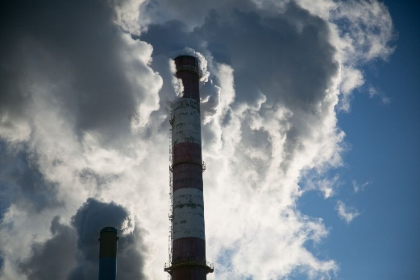
Iškastinio kuro elektrinės pasaulyje
- Anglies jėgainės

- Aprašymas: Anglies jėgainės yra vienos seniausių ir labiausiai paplitusių elektrinių pasaulyje. Šios elektrinės degina anglį, kad šiluma virstų garais, kurie suka turbinas, gamindamos elektros energiją.
- Pasaulinė situacija: Anglies jėgainės ilgą laiką buvo pagrindinis energijos šaltinis pramoniniuose ir sparčiai besivystančiuose regionuose, tokiuose kaip Kinija, Indija ir JAV. Tačiau dėl didelio anglies dvideginio (CO₂) ir kitų teršalų išmetimų anglies jėgainės yra pagrindinės šiltnamio efektą sukeliančių dujų šaltinis. Europoje ir kitose išsivysčiusiose šalyse anglies jėgainių reikšmė mažėja dėl griežtėjančių aplinkosaugos reikalavimų ir didėjančios atsinaujinančios energijos naudojimo apimties. Pavyzdžiui, Vokietijoje vyksta nuoseklus anglies elektrinių uždarymas iki 2038 m.
- Pagrindiniai iššūkiai: Didelė CO₂ emisija, kasybos poveikis aplinkai (dirvožemio erozija, vandens tarša), neatsinaujinantys ištekliai.
2. Naftos jėgainės
- Aprašymas: Naftos elektrinės veikia degindamos naftą arba jos produktus (pvz., dyzeliną, mazutą), siekiant gaminti šilumą ir garus, kurie suka turbinas.
- Pasaulinė situacija: Naftos jėgainės yra mažiau paplitusios nei anglies arba dujų elektrinės, nes nafta dažniau naudojama transporto sektoriuje. Jos dažniau naudojamos regionuose, kur naftos resursai yra gausūs (pvz., Artimuosiuose Rytuose) arba kur sunku importuoti kitus kuro šaltinius (pvz., kai kuriose salose).
- Pagrindiniai iššūkiai: Didelės kuro kainos, priklausomybė nuo tarptautinių rinkų, didelės emisijos (CO₂, SO₂, NO_{x}), ribotos naftos atsargos.
3. Dujų jėgainės
- Aprašymas: Gamtinių dujų elektrinės veikia degindamos gamtines dujas, kurios šildo vandenį, sukurdamos garus, kurie suka turbinas ir gamina elektros energiją.
- Pasaulinė situacija: Gamtinės dujos yra švaresnė iškastinio kuro rūšis, nes jų degimo metu išskiriama mažiau CO₂ ir kitų teršalų nei degant anglį ar naftą. Dujų jėgainės yra plačiai paplitusios JAV, Europoje ir kitur. Ypač populiarios tapo kombinuoto ciklo dujų jėgainės, kuriose gaminamas tiek šiluma, tiek elektros energija (koogeneracija), tai padidina efektyvumą.
- Pagrindiniai iššūkiai: Nors gamtinės dujos yra „švaresnės“ nei anglis ar nafta, jos vis tiek išskiria CO₂. Be to, metano nuotėkiai dujų gavybos ir transportavimo metu yra pavojingesni už CO₂ dėl jų stipraus šiltnamio efekto.
Iškastinį kurą naudojančios elektrinės Lietuvoje
Lietuvoje iškastinio kuro naudojimas elektrinėje energetikoje nėra toks svarbus kaip kitose šalyse, tačiau jis vis dar egzistuoja.
1. Vilniaus kogeneracinė jėgainė (dujos ir biokuras)
- Apie jėgainę: Vienoje moderniausių Europoje Vilniaus kogeneracinėje jėgainėje vienu metu gaminama elektros ir šilumos energija. Jėgainė gali pagaminti apie 40 proc. metinio sostinės centralizuotos šilumos poreikio. Likęs šilumos poreikis patenkinamas kitų nepriklausomų šilumos gamintojų bei šilumos tiekėjų. Vilniaus kogeneracinė jėgainė per metus gali pagaminti tiek elektros energijos, kiek pakanka aprūpinti maždaug 320 tūkst. namų ūkių.
- Kuras: Jėgainėje naudojamas dviejų rūšių kuras – po rūšiavimo likusios ir perdirbti netinkamos nepavojingos komunalinės atliekos, o taip pat – biokuras. Atliekų bloką sudaro vienas katilas, o biokuro bloką – du katilai.
- Technologijos: Jėgainėje ypač didelis dėmesys skiriamas aplinkosaugai, todėl čia naudojamos moderniausios teršalų valymo sistemos, atitinkančios geriausiai prieinamus gamybos būdus, be to, užtikrinama nuolatinė emisijų stebėsena.
- Užtikrinant aukščiausius aplinkosaugos standartus naudojamos šios technologijos:
  - Selektyvusis nekatalitinis valymas – skirtas azoto oksidų išmetamuosiuose dūmuose valymui
  - Pusiau sauso dūmų valymo įrenginiai – skirti rūgštinių dujų (HCI, HF, SO₂) valymui, kuris vyksta naudojant šarminį reagentą (gesintas kalkes) ir aktyviąją anglį. Aktyvioji anglis absorbuoja gyvsidabrį, dioksinus, furanus ir kitas sunkias organines molekules, dalis kalkių reaguoja su anglies dioksidu.
  - Rankovinis filtras – skirtas dujų išvalymui nuo kietųjų dalelių. Ant filtro paviršiaus susidaręs dulkių sluoksnis taip pat papildomai sulaiko rūgštinius komponentus bei smulkesnes daleles.
Projektas įgyvendintas Europos Sąjungos, Europos investicijų banko ir nuosavomis lėšomis.
Adresas: Jočionių g. 13, Vilnius.
Priimant sprendimą dėl Vilniaus kogeneracinės jėgainės vietos buvo atsižvelgiama į techninius bei teisinius sklypo parametrus, ekonominius ir aplinkosauginius aspektus, atstumą iki gyventojų, klientų bei kuro šaltinių.
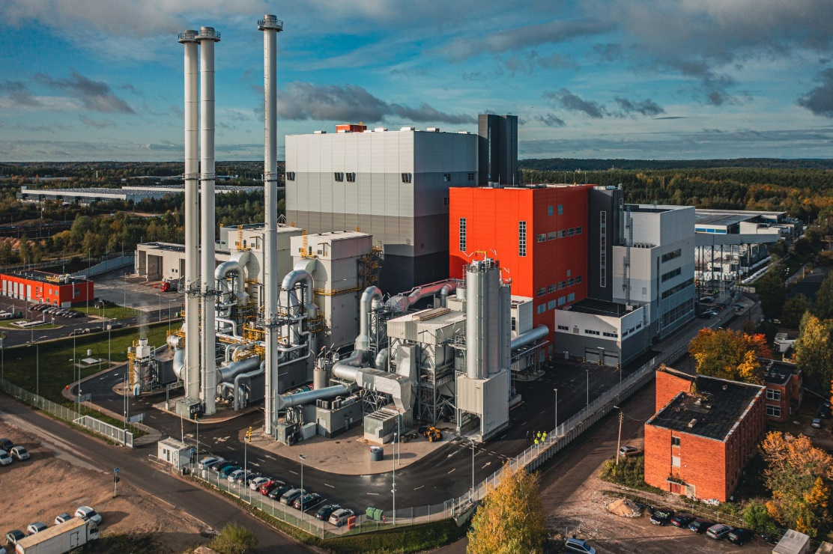
1 pav. Vilniaus jėgainė.
Plačiau skaitykite: Apie jėgainę | Vilniaus jėgainė (vkj.lt).
2. Elektrėnų kompleksas (Lietuvos elektrinė)
- Aprašymas: Lietuvos elektrinė Elektrėnuose yra viena didžiausių elektrinių Lietuvoje. Ji ilgą laiką veikė naudojant mazutą ir gamtines dujas. Šiuo metu elektrinė daugiausia naudoja gamtines dujas ir yra svarbus rezervinis pajėgumas, kai dėl energetinio poreikio ar tinklo stabilumo reikia papildomos energijos.
- Paskirtis: Elektrėnai yra svarbus energijos tiekimo stabilizatorius. Dėl atsinaujinančios energijos šaltinių nepastovumo (vėjo ir saulės elektrinės priklauso nuo oro sąlygų), Elektrėnų jėgainė dažnai naudojama kaip rezervinė jėgainė, užtikrinanti, kad Lietuva turėtų pakankamai energijos kritiniais momentais.
- Elektrėnų kompleksas – Vikipedija (wikipedia.org) – apie Elektrėnų kompleksą.
- https://www.lrt.lt/naujienos/verslas/4/2283214/elektrenu-ziburiai-kuo-svarbi-didziausia-lietuvos-elektrine – Elektrėnų žiburiai: kuo svarbi didžiausia Lietuvos elektrinė?
3. Kiti šilumos tiekėjai (dujų katilinės)
- Aprašymas: Dujų katilinės, kurios taip pat gamina elektros energiją kartu su šiluma, yra svarbios Lietuvoje, ypač šilumos tiekimui didesniuose miestuose. Nors daugelyje katilinių pereinama prie biokuro, gamtinės dujos vis dar naudojamos dėl jų lankstumo ir palyginti mažų emisijų.

Generatoriai. Generatoriai gali gaminti kelias skirtingų tipų energijas, priklausomai nuo jų veikimo principo ir naudojamų energijos šaltinių. Štai pagrindiniai energijos tipai, kuriuos gali gaminti generatoriai:
1. Elektros energija
Elektros generatoriai yra dažniausiai naudojami įrenginiai, kurie mechaninę energiją paverčia elektros energija. Tai gali būti pasiekta naudojant įvairius energijos šaltinius:
- Šiluminė energija: Naudojami šilumos varikliai, kurie dažniausiai degina kurą (pvz., dujas, anglį, naftą), kad šiluma būtų paversta mechanine energija, kuri savo ruožtu sukuria elektros energiją. Pavyzdys – šiluminės elektrinės.
- Vėjo energija: Vėjo jėgainės naudojamos vėjo mechaninei energijai paversti elektros energija.
- Hidroenergija: Vandens srautai (upės, kriokliai) sukimosi jėga naudojama elektros energijai gaminti hidroelektrinėse.
- Branduolinė energija: Branduolinės elektrinės naudoja branduolinį skilimą, kad išlaisvintų šilumos energiją, kuri virsta elektros energija per garo generatorių.
2. Mechaninė energija
Kai kurie generatoriai yra naudojami mechaninei energijai generuoti. Pavyzdžiui, vėjo malūnai arba hidroelektrinių vandens ratas generuoja mechaninę jėgą, kuri gali būti panaudota tiesiogiai. Toks mechaninės energijos naudojimas nėra itin dažnas šiuolaikinėse energetikos sistemose, bet anksčiau buvo plačiai taikomas.
3. Šilumos energija
Tam tikros energijos konversijos sistemos, tokios kaip geoterminiai generatoriai, gali generuoti šilumą. Pavyzdžiui, geoterminės elektrinės išgauna Žemės šilumą, kurią gali paversti garu, o šis garas naudojamas elektrai gaminti arba tiesiogiai šildymui.
4. Kombinuota šilumos ir elektros energija (kogeneracija)
Kogeneracinės elektrinės gamina ir elektros, ir šilumos energiją iš vieno proceso. Dažniausiai naudojama pramonėje arba miestų šildymo sistemose, kur šiluma ir elektra gaminamos kartu, siekiant didesnio efektyvumo.
5. Cheminė energija
Nors cheminės energijos generatoriai tiesiogiai neveikia kaip įprasti generatoriai, akumuliatoriai arba kuro elementai taip pat gali būti laikomi energijos generatoriais. Jie cheminę energiją (iš cheminių reakcijų ar kuro deginimo) tiesiogiai paverčia elektros energija.
Taigi, generatoriai gali gaminti elektros, šilumos, mechaninę bei cheminę energiją, priklausomai nuo jų tipo ir energijos šaltinio.

Garo turbina. Garo turbinos yra viena iš pagrindinių technologijų, naudojamų elektros energijai gaminti šiluminėse ar atominėse elektrinėse.
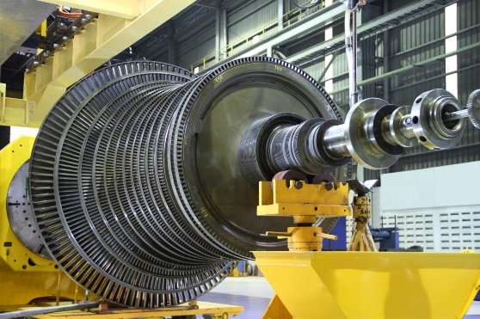
Garo turbina (pranc. turbine, iš lot. turbo 'sūkurys') – energijos rūšies keitimo įtaisas, variklis, vandens garų termo-mechaninę plėtimosi energiją verčiantis į mechaninę − sukimo momentą. Tiesiogiai, be tarpinių grandžių (stūmoklio, švaistiklio), sukuria sukamąjį judėjimą.
Garo turbinų galia dažniausiai svyruoja tarp 0,5−500 MW, galingiausia pastatyta − 1200 MW. Šiluminėse elektrinėse garo turbinos sujungiamos su elektros generatoriumi. Taip pat naudojamos elektros generatoriams sukti laivuose.
Yra ir dujų turbinų, kuriose vietoje vandens garų išnaudojama dujų degimo reakcijos sukuriama termo-mechaninė energija. Dujų turbinos įrengiamos šiluminėse elektrinėse, turbosraigtiniuose lėktuvuose sraigtams sukti.
Kaip veikia garo turbina?
Garo turbinos veikimo principas grindžiamas garo išsiplėtimu ir kinetinės energijos išsiskyrimu. Procesas vyksta keliais etapais:
- Garo generavimas: Garo turbinos veikimas prasideda šilumos šaltiniu, kuris gali būti sukurtas deginant iškastinį kurą (pvz., anglį, gamtines dujas), naudojant branduolinį kurą arba atsinaujinančius šaltinius, kaip biomasę. Šiluma naudojama vandeniui kaitinti ir garams gaminti katile.
- Garo srautas į turbiną: Sukurti aukštos temperatūros ir aukšto slėgio garai tiekiami į garo turbiną. Garo srautas įeina į turbiną, kur jo kinetinė energija naudojama turbinos mentėms sukti.
- Energetinis garo panaudojimas: Garas praeina per keletą turbinos menčių lygių (dažnai vadinamų „pakopomis“), kiekviename lygyje atiduodamas dalį savo energijos, kad sukeltų turbinos rotoriaus sukimąsi. Kiekvienoje pakopoje garo slėgis mažėja, o jo greitis padidėja, kol didžioji dalis jo energijos paverčiama mechanine energija.
- Generatorius paverčia mechaninę energiją į elektrą: Turbina yra sujungta su elektros generatoriumi. Mechaninė energija, gauta sukant turbiną, perduodama į generatorių, kuris paverčia ją elektros energija.
Pagrindiniai garo turbinos komponentai
Garo turbina susideda iš kelių svarbiausių dalių:
- Katilas (garo generatorius): Katilas yra pirmasis įrenginys, kurio paskirtis – sukurti garus. Šiluma, pagaminta deginant kurą, kaitina vandenį, kad šis taptų garu. Katiluose taip pat gali būti naudojami atsinaujinantys energijos šaltiniai arba branduoliniai reaktoriai.
- Turbinos mentės: Tai viena iš svarbiausių turbinos dalių. Garui praeinant pro mentes, jų forma nukreipia garą taip, kad jis praranda dalį savo energijos ir sukuria sukimosi momentą. Mentės yra sudarytos iš kelių lygių (pakopų), kurios leidžia garui išnaudoti kuo daugiau energijos.
- Rotorius: Tai sukamasis elementas, prie kurio tvirtinamos mentės. Sukdamasis rotorius perduoda mechaninę energiją generatoriui.
- Kondensatorius: Išsiplėtusio garo energijai išnaudoti, šis garas kondensuojamas atgal į vandenį. Tai leidžia sugrąžinti vandenį į ciklą ir vėl naudoti jį kaip garo šaltinį.
- Generatorius: Generatorius yra įrenginys, kuris mechaninę energiją paverčia elektros energija, sukant magnetus aplink ritę arba atvirkščiai.
Garo turbinos tipai. Yra keli skirtingi garo turbinų tipai, kurie skiriasi veikimo principu ir paskirtimi:
- Impulsinės garo turbinos: Šiame tipe garo srautas nukreipiamas į mentes dideliu greičiu. Garas daro smūgį mentėms, taip sukdamas rotorių. Tai paprasčiausias tipas, dažnai naudojamas mažesnėse jėgainėse.
- Reakcinės garo turbinos: Šiame tipe mentės yra suprojektuotos taip, kad garo išsiplėtimas vyktų tiek statoriaus, tiek rotoriaus mentėse. Tai labiau efektyvus ir dažniau naudojamas variantas didelėse jėgainėse.
Garo turbinų pritaikymas. Garo turbinos dažniausiai naudojamos šiose srityse:
- Šiluminėse elektrinėse: Tai labiausiai paplitęs būdas elektros gamybai, naudojant anglis, naftą, dujas arba biomasę.
- Branduolinėse elektrinėse: Garo turbinos yra naudojamos kartu su branduoliniais reaktoriais, kad pagamintų elektrą iš branduolinės energijos.
- Pramoninėje kogeneracijoje: Kogeneracinėse sistemose garo turbinos gali gaminti ir elektrą, ir šilumą, naudojamą pramonės procesams arba pastatų šildymui.
Garo turbinų privalumai ir trūkumai
Privalumai:
- Didelis efektyvumas: Garo turbinos yra labai efektyvios dideliems elektros kiekiams gaminti, ypač kai naudojami kombinuoti ciklai (pavyzdžiui, garo ir dujų turbinos).
- Patikimumas: Jos gali veikti nuolat ilgą laiką su minimaliu priežiūros poreikiu.
- Lankstumas: Garo turbinos gali būti pritaikytos įvairiems šilumos šaltiniams, įskaitant atsinaujinančius ir neatsinaujinančius energijos šaltinius.
Trūkumai:
- Didelės investicinės išlaidos: Jėgainės su garo turbinomis reikalauja didelių pradinių investicijų.
- Didelė priklausomybė nuo šilumos šaltinių: Norint išlaikyti veikimą, reikia patikimo ir ilgalaikio šilumos šaltinio.
Garo turbinos yra svarbi technologija tiek tradicinėje energetikoje, tiek pereinant prie tvaresnių energijos šaltinių, nes jos efektyviai išnaudoja šiluminę energiją elektrai gaminti.

Varikliai. Varikliai yra mechaniniai įrenginiai, kurie paverčia vienos rūšies energiją (pvz., cheminę, šiluminę ar elektrinę) į mechaninę energiją, kurią galima panaudoti įvairiuose pramonės ar transporto sektoriuose. Varikliai yra plačiai naudojami automobiliuose, gamyklose, elektros įrenginiuose ir kitose srityse. Jie skirstomi pagal veikimo principą, naudojamą kurą ar energijos šaltinį. Štai išsamus variklių aprašymas, jų tipai ir sandara.
Variklio veikimo principas
Variklis veikia pagal pagrindinį energijos konversijos principą. Priklausomai nuo variklio tipo, energija (cheminė, šiluminė ar elektros) yra paverčiama į mechaninę energiją, kuri sukelia sukamąjį judesį. Ši mechaninė energija gali būti panaudojama įvairioms užduotims – nuo transporto priemonių judėjimo iki elektros generatorių sukimų.
Variklių tipai. Varikliai yra skirstomi pagal skirtingas kategorijas, kurios apima kuro tipą, energijos šaltinį ir veikimo principą:
Vidaus degimo varikliai. Vidaus degimo varikliai (VDV) yra plačiausiai naudojami varikliai transporto priemonėse. Jie naudoja degalus (benziną, dyzeliną, dujas) ir paverčia juos šiluma bei mechanine energija.
- Keturtaktis variklis: Turi keturis pagrindinius veikimo ciklo etapus: įsiurbimas, suspaudimas, degimas ir išmetimas. Tai yra labiausiai paplitęs variklis automobiliuose ir motocikluose.
- Dvitaktis variklis: Atlieka tik du veikimo ciklo etapus per vieną alkūninio veleno sukimą. Naudojamas motoroleriuose, vejapjovėse, motorinėse valtyse.
- Dyzelinis variklis: Naudojamas sunkioms transporto priemonėms ir įrenginiams. Šio tipo variklis suspaudžia orą, kad sukeltų dyzelino užsidegimą, vietoj to, kad naudotų kibirkštį kaip benzininiai varikliai.
Elektriniai varikliai. Elektriniai varikliai naudoja elektros energiją ir paverčia ją mechanine energija, sukdami rotorių.
- Kintamosios srovės (AC) varikliai: Šie varikliai dažniausiai naudojami pramonėje, kur reikalingi didesni galingumai. Jie veikia pagal elektromagnetinį lauką, sukurtą kintamosios srovės.
- Nuolatinės srovės (DC) varikliai: Dažniausiai naudojami buitinėje ir komercinėje technikoje. Jie turi nuolatinės srovės šaltinį (pvz., bateriją) ir dažnai naudojami elektrinėse transporto priemonėse.
Hibridiniai varikliai. Hibridiniai varikliai yra transporto priemonėse, kurios naudoja tiek vidaus degimo variklį, tiek elektros variklį. Tokie varikliai leidžia sumažinti degalų suvartojimą ir aplinkos taršą, naudojant elektrinę energiją trumpoms distancijoms.
Turbininiai varikliai. Turbininiai varikliai dažniausiai naudojami lėktuvuose, sraigtasparniuose ar elektros gamybai.
- Dujų turbinos: Panašios į garo turbinas, tačiau naudoja dujas (pvz., gamtines dujas ar reaktyvinį kurą), kad sukurtų mechaninę energiją. Naudojamos reaktyviniuose lėktuvuose ir kartais pramonėje.
- Reaktyviniai varikliai: Naudojami reaktyviniuose lėktuvuose. Šie varikliai naudoja didelio slėgio dujas, kurios išstumtos per variklio galą, sukuria postūmį, leidžiantį varikliui judėti į priekį.
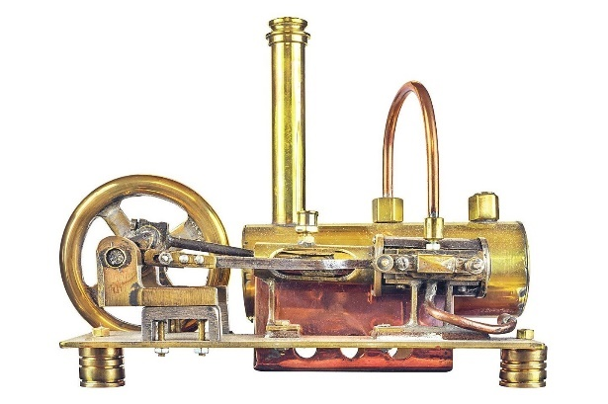
Garų varikliai. Garų varikliai buvo plačiai naudojami pramonės revoliucijos laikais ir ankstyvose geležinkelio sistemose. Jie naudoja garo energiją, kad sukurtų mechaninį judesį, tačiau šiuo metu jie yra iš esmės pakeisti vidaus degimo ir elektros varikliais.
Pagrindinės variklio dalys. Nesvarbu, koks variklis, jų pagrindiniai komponentai yra panašūs, nes jų funkcijos yra paversti energiją į mechaninę energiją. Štai pagrindinės dalys:
- Cilindrai ir stūmokliai: Variklio cilindras yra pagrindinė vidaus degimo kamera. Cilindro viduje juda stūmoklis, kuris suspaudžia kurą ir orą, o vėliau, užsidegus mišiniui, sukuria mechaninę jėgą.
- Alkūninis velenas: Tai yra variklio dalis, kurią suka stūmoklis. Jis paverčia stūmoklio linijinį judesį į sukamąjį judesį, kurį perduoda variklio išėjimo velenui.
- Degimo kamera: Čia įvyksta degimas, kai kuro ir oro mišinys užsidega (benzininiuose varikliuose – nuo uždegimo žvakės, dyzeliniuose – nuo suspaudimo, tačiau šiuo metu juose gali būti naudojamos dyzelinio kuro pašildymo žvakės).
- Vožtuvai: Vožtuvai reguliuoja kuro ir oro įsiurbimą bei degimo produktų išmetimą iš cilindrų. Yra įsiurbimo vožtuvai ir išmetimo vožtuvai, kurie atsidaro ir užsidaro pagal variklio ciklą.
- Kuro sistema: Ši sistema tiekia kurą į variklio cilindrus, kur jis sumaišomas su oru, kad būtų sukurtas degimo mišinys. Tai gali būti purkštukai, karbiuratoriai arba kitos kuro tiekimo sistemos.
- Aušinimo sistema: Vidaus degimo varikliai gamina daug šilumos, todėl būtina aušinimo sistema, kuri apsaugotų variklį nuo perkaitimo. Dažniausiai naudojami aušinimo skysčiai arba alyva.
- Uždegimo sistema: Benzininiuose varikliuose uždegimo žvakės sukuria kibirkštį, reikalingą uždegti kuro ir oro mišinį. Tai svarbu, kad įvyktų variklio ciklas.
- Sankaba ir transmisija: Variklio galia perduodama per sankabą į transmisiją, kuri toliau perduoda judesį transporto priemonės ratams ar kitoms mechaninėms dalims.
4. Variklių pritaikymas
Varikliai naudojami plačiausioje pramonės, transporto ir energetikos srityse:
- Automobiliai: Dauguma automobilių naudoja vidaus degimo variklius, tačiau vis daugiau elektromobilių atsiranda rinkoje, kuriuose montuojami elektriniai varikliai.
- Lėktuvai: Naudojami turbininiai ir reaktyviniai varikliai.
- Gamyklos: Pramoniniuose įrenginiuose dažniausiai naudojami elektriniai varikliai dėl jų efektyvumo ir ilgaamžiškumo.
- Elektros gamyba: Dujų turbinos ir garo varikliai naudojami elektros gamybai elektrinėse.
Privalumai ir trūkumai.
Vidaus degimo variklių privalumai:
- Didelis galingumas ir efektyvumas.
- Plačiai paplitę dėl kuro prieinamumo ir infrastruktūros.
Trūkumai:
- Teršia aplinką.
- Naudoja iškastinį kurą, kurio atsargos yra ribotos.
Elektrinių variklių privalumai:
- Aukštas efektyvumas.
- Ekologiški, kai naudojama atsinaujinanti energija.
- Ilgaamžiai ir reikalauja mažai priežiūros.
Trūkumai:
- Priklausomybė nuo elektros šaltinių.
- Energijos kaupimo problemos (baterijos).
Varikliai yra esminė technologija daugelyje šiuolaikinės ekonomikos sričių ir vis dar tobulėja, ypač siekiant sumažinti taršą ir padidinti efektyvumą.

Energijos gavybos poveikis aplinkai. Energijos gavyba yra viena iš pagrindinių žmogaus veiklų, turinčių didelį poveikį aplinkai. Skirtingi energijos gavybos būdai turi įvairų poveikį ekosistemoms, klimatui ir žmonių sveikatai. Štai pagrindiniai energijos gavybos būdai ir jų poveikis aplinkai:
1. Iškastinio kuro energija
Iškastinis kuras (anglis, nafta ir gamtinės dujos) yra tradiciniai energijos šaltiniai, kurie vis dar sudaro didelę dalį pasaulio energijos gamybos. Šis metodas turi daugiausia neigiamų poveikių aplinkai.
Poveikis klimatui:
- CO₂ ir šiltnamio efektą sukeliančios dujos (ŠESD): Iškastinio kuro deginimas yra pagrindinis šiltnamio efektą sukeliančių dujų šaltinis, ypač anglies dioksido (CO₂). Šių dujų išmetimas prisideda prie globalinio atšilimo ir klimato kaitos.
- Metano emisijos: Gamtinių dujų gavyba ir transportavimas išskiria metaną – vieną iš stipriausių šiltnamio efektą sukeliančių dujų.
Aplinkos tarša:
- Oro tarša: Deginant iškastinį kurą, išmetami kenksmingi teršalai, tokie kaip azoto oksidai (NOx), sieros dioksidas (SO₂) ir kietosios dalelės, kurios prisideda prie rūgščių lietų, smogo ir oro kokybės pablogėjimo.
- Vandens tarša: Naftos gavyba ir transportavimas gali sukelti naftos išsiliejimus, kurie žaloja jūrų ekosistemas. Anglies kasybos metu užterštas vanduo gali patekti į vietinius vandens telkinius, naikindamas gyvūniją ir augaliją.
- Dirvožemio ir žemės degradacija: Anglies ir naftos kasyba keičia kraštovaizdį, niokoja ekosistemas ir gali sukelti dirvožemio eroziją bei ilgalaikę aplinkos degradaciją.
Sveikatos problemos:
Dėl iškastinio kuro deginimo išmetamos smulkios dalelės ir toksinės medžiagos sukelia kvėpavimo ligas, širdies problemas ir netgi vėžį, ypač miestų gyventojams.
2. Branduolinė energija
Branduolinė energija yra daug mažiau priklausoma nuo šiltnamio efektą sukeliančių dujų išmetimo, tačiau ji turi kitokius specifinius aplinkosaugos iššūkius.
Radiacija ir branduolinės atliekos:
- Branduolinių atliekų saugojimas: Branduolinės atliekos išlieka radioaktyvios tūkstančius metų, todėl jų saugus laikymas yra sudėtingas ir pavojingas. Netinkamai tvarkomos atliekos gali užteršti aplinką, kelti pavojų žmonių sveikatai ir biologinei įvairovei.
- Radiacijos avarijos: Branduolinės elektrinės turi nedidelę, bet rimtą riziką sukelti katastrofas, pvz., Černobylio ar Fukušimos avarijos. Šios katastrofos sukelia ilgalaikį aplinkos užteršimą radioaktyviomis medžiagomis, paveikia sveikatą ir ekonomiką.
Poveikis vandens ekosistemoms:
Branduolinės elektrinės dažnai naudoja didelius vandens kiekius aušinimui, o dėl to gali perkaisti upės ar ežerai. Taip sutrikdomos vietinės ekosistemos.
3. Atsinaujinanti energija
Atsinaujinantys energijos šaltiniai – vėjo, saulės, hidroelektrinės ir geoterminė energija – yra mažiau kenksmingi aplinkai, tačiau taip pat turi tam tikrų poveikių, priklausomai nuo jų įgyvendinimo masto ir technologijų.
Vėjo energija
- Maža CO₂ emisija: Vėjo jėgainės nenaudoja degalų, todėl beveik nesukelia šiltnamio efektą sukeliančių dujų emisijų. Tai padeda sumažinti klimato kaitos poveikį.
- Poveikis laukinei gyvūnijai: Vėjo turbinos gali pakenkti paukščiams ir šikšnosparniams, kurie skrenda per jų rotorius. Kai kuriose vietovėse vėjo parkai gali paveikti natūralias buveines.
- Kraštovaizdžio estetika ir triukšmas: Kai kurie žmonės prieštarauja vėjo jėgainių parkams dėl jų išvaizdos ir skleidžiamo triukšmo.
Saulės energija
- Maža CO₂ emisija: Kaip ir vėjo energija, saulės energija yra švari ir beveik neteršia aplinkos.
- Žemės panaudojimas: Didelio masto saulės fermos gali užimti didelius žemės plotus, o tai gali turėti neigiamą poveikį buveinėms ir biologinei įvairovei.
- Gamybos poveikis: Saulės baterijų gamyba ir jų atliekų tvarkymas gali sukelti tam tikrą aplinkos taršą, jei nenaudojami tvarūs gamybos ir perdirbimo metodai.
Hidroenergija
- Maža CO₂ emisija: Hidroelektrinės neišmeta šiltnamio efektą sukeliančių dujų veikimo metu, todėl jos yra švaresnis energijos šaltinis.
- Ekosistemų pertvarkymas: Dambos ir hidroelektrinės gali pakeisti upių tėkmę, pažeisti žuvų migracijos kelius, sukelti potvynius ir sausras tam tikrose vietovėse. Tai gali turėti žalingą poveikį vietinei florai ir faunai.
- Potvyniai: Dideli hidroelektrinių rezervuarai dažnai užtvindo dideles teritorijas, sunaikindami buveines ir kartais iškeldami žmonių bendruomenes.
Geoterminė energija
- Maža CO₂ emisija: Geoterminė energija taip pat yra švari ir neteršia atmosferos šiltnamio efektą sukeliančiomis dujomis.
- Vandens išnaudojimas ir užteršimas: Geoterminės elektrinės kartais gali sunaudoti arba užteršti vietinius vandens šaltinius, jei nėra tinkamai valdomos.
- Žemės drebėjimai: Kai kuriais atvejais, dėl geoterminės energijos gavybos gali padidėti seismologinis aktyvumas, sukeldamas mažus žemės drebėjimus.
4. Biomasės energija
Biomasės energija gaunama deginant organinę medžiagą, pavyzdžiui, medieną, augalus ar žemės ūkio atliekas.
CO₂ ir teršalai: Nors biomasės energija laikoma neutralia dėl augalų CO₂ absorbcijos, jos deginimas vis tiek išskiria CO₂ ir kitus teršalus. Jei biomasė auginama netvariai, ji gali netgi padidinti CO₂ emisijas.
Miškų kirtimas ir žemės naudojimas: Norint gauti didelius biomasės kiekius, kartais iškertami miškai ar keičiamos žemės naudojimo paskirtys, kas gali sunaikinti ekosistemas ir sumažinti biologinę įvairovę.
5. Energijos taupymo ir efektyvumo poveikis
Energijos taupymo priemonės ir efektyvumo didinimas taip pat turi poveikį aplinkai. Mažinant energijos suvartojimą, sumažėja išteklių gavybos ir jų perdirbimo poreikis. Tai gali padėti sumažinti anglies dioksido išmetimą ir tausoti gamtos išteklius.
6. Pereinamojo laikotarpio iššūkiai
Pereinant prie atsinaujinančių energijos šaltinių, visuomenė susiduria su infrastruktūros kūrimo iššūkiais ir kai kuriais aplinkosaugos kompromisais. Nors atsinaujinanti energija yra švaresnė, ji vis tiek reikalauja žemės, resursų ir infrastruktūros, kas turi tam tikrą poveikį aplinkai.
Apibendrinimas
Energijos gavybos poveikis aplinkai labai priklauso nuo naudojamo energijos šaltinio. Iškastinis kuras turi didžiausią neigiamą poveikį klimato kaitai ir aplinkos taršai, tuo tarpu atsinaujinanti energija yra žymiai švaresnė ir tvaresnė alternatyva. Nepaisant to, visi energijos šaltiniai turi tam tikrą poveikį aplinkai, todėl reikia rasti būdų, kaip šį poveikį sumažinti ir pereiti prie kuo tvaresnių energijos gavybos būdų.

Lietuvos perėjimas prie atsinaujinančių šaltinių. Lietuva stengiasi sumažinti priklausomybę nuo iškastinio kuro, ypač nuo gamtinių dujų, kurios anksčiau buvo importuojamos daugiausia iš Rusijos. Vėjo energijos plėtra ir biokuro naudojimas šilumos ir elektros gamybai pastaraisiais metais smarkiai išaugo. Klaipėdos SGD terminalas leidžia Lietuvai importuoti suskystintas gamtines dujas iš įvairių šalių, taip sumažinant priklausomybę nuo vieno tiekėjo.
Lietuva taip pat daug investuoja į vėjo elektrines, kurios kartu su saulės energija tampa pagrindiniais atsinaujinančiais šaltiniais, siekiant šalies energetinio nepriklausomumo ir klimato tikslų.
Atsinaujinančių energijos išteklių naudojimo situacija Lietuvoje.
https://www.youtube.com/watch?v=AnYfUINsSPg – Martynas Nagevičius aiškina, ar apsimoka atsinaujinanti energetika
https://www.youtube.com/watch?v=eXRxMVo2bKk – Atsinaujinanti energetika, branduoliniai reaktoriai ar vandenilis. Kur krypsta energetikos ateitis?
Elektromobilių skaičius Lietuvoje
2022 m. sausio 1 d. VĮ „Regitra“ duomenimis Lietuvoje iš viso buvo užregistruoti 8255 M1 ir N1 klasės elektromobiliai, iš kurių:
- 5045 grynieji elektromobiliai (BEV)
- 3210 iš išorės įkraunami hibridiniai automobiliai (PHEV)
- 9147 hibridiniai(HEVs)
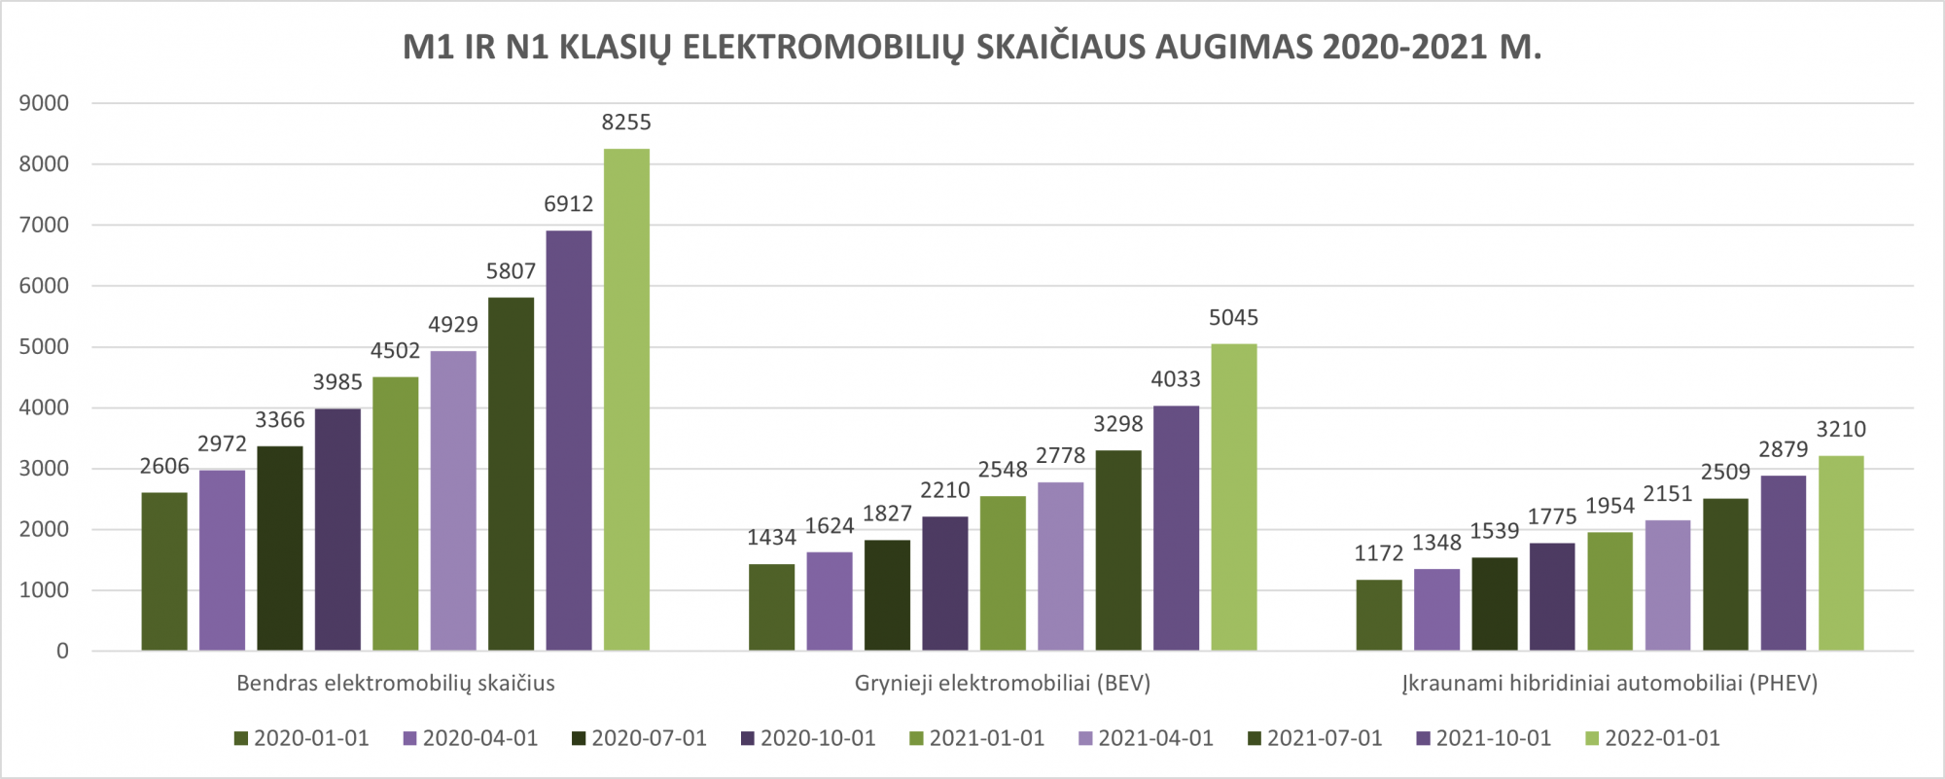
1 pav. Lietuvos Respublikos susisiekimo ministerijos pateikti duomenys.

Elektros energijos suvartojimas. 1990 – 2010 m. elektros suvartojimas išaugo 45 proc. Galutinis energijos suvartojimas 2019 m., palyginti su 2018 m., sumažėjo tik šiek tiek (0,2 proc.). Daugiausia – 40,9 proc. – energijos buvo sunaudota transporto sektoriuje; namų ūkiuose buvo suvartota 25,9 proc. energijos. Transporto sektoriuje 2019 m. sunaudota 3,1 proc. daugiau energijos nei 2018 m., o namų ūkiuose – 3,9 proc. mažiau. Planuojama, kad 2017 – 2050 m. elektros suvartojimas išaugs iki 61 proc. ES Elektromobiliai šiuo metu suvartoja 0,03 proc., o planuojama, kad 2030 m. suvartos 5 proc., o 2050 m. suvartos iki 9,5 proc.
Lietuva ir toliau lieka stipriai priklausoma nuo importuojamos energijos. 2020 m. didžiausią bendrųjų šalies kuro ir energijos sąnaudų dalį sudarė žalia nafta ir naftos produktai (37,3 proc.) bei gamtinės dujos (26,2 proc.). Galutinis energijos suvartojimas 2020 m., palyginti su 2019 m., sumažėjo 4,3 proc. Daugiausia – 41 proc. – energijos buvo sunaudota transporto sektoriuje. Šiame sektoriuje 2020 m. energijos suvartota 4,1 proc. mažiau nei 2019 m. Namų ūkiuose suvartota 26,8 proc. energijos, tai 0,9 proc. mažiau nei 2019 m. Daugiausia sunaudota kelių transporto dyzelino (1,65 mln. tonų), namų ūkių sektoriuje – biokuro (2,35 mln. m³) bei centralizuotai gautos šiluminės energijos (4,9 teravatvalandžių (TWh).
Lietuva ir toliau išlieka energetiškai priklausoma nuo importuojamos energijos. Tai geriausiai atspindi energetinės priklausomybės rodiklis, kuris 2020 m sudarė 75 proc. ir, palyginti su 2019 m., sumažėjo 0,7 procentinio punkto. Šis rodiklis vis dar gerokai viršijo ES vidurkį (2019 m. – 57,9 proc.). Atsinaujinančių energijos išteklių panaudojimas, atsižvelgiant į šalies tarptautinius įsipareigojimus ir energetikos politikos tikslus, sparčiai plečiasi.
Galimi naudoti atsinaujinantys energijos ištekliai:
- hidroenergija,
- vėjas,
- saulė,
- aplinkos šiluma (šilumos siurbliai),
- kietasis biokuras (malkos ir medienos atliekos, šiaudai),
- biodujos,
- biodegalai,
- atsinaujinančios komunalinės ir pramoninės atliekos.
Didžiausią atsinaujinančios energijos potencialą turi kietasis biokuras – malkos ir kurui skirtos medienos ir žemės ūkio atliekos. Energijos gamintojai iš malkų ir kurui skirtų medienos atliekų 2020 m. pagamino 70,4 proc. visos elektrinėse ir katilinėse gaminamos šiluminės energijos ir 12,4 proc. visos elektrinėse gaminamos elektros energijos.
Lietuvoje veikiantys vėjo jėgainių parkai kartu su pavienėmis vėjo elektrinėmis toliau didina pagaminamos elektros energijos kiekį. 2020 m. pagaminta 1,55 TWh elektros energijos – tai sudarė kiek mažiau nei trečdalį visos šalyje pagamintos elektros energijos, arba daugiau kaip 11,6 proc. šalyje suvartotos elektros energijos. Lietuvoje 2021 m. pradžioje veikė 23 vėjo jėgainių parkai. Kartu su pavienėmis vėjo elektrinėmis 2020 m. pabaigoje bendra įrengtų elektrinių galia sudarė 534 MW.
Atsinaujinančią elektros energiją generuojančios saulės elektrinės 2020 m. pagamino 128,8 mln. kilovatvalandžių (kWh) elektros energijos, arba 41,4 proc. daugiau nei 2019 m. Taip skatinama vietinė elektros energijos gamyba ir prisidedama prie tarptautinių klimato kaitos stabdymo tikslų įgyvendinimo.
Vandens jėgainės 2020 m. pagamino 300,5 mln. kWh elektros energijos, t. y. 13 proc. mažiau nei 2019 m.
2020 m., palyginti su 2019 m., elektros energijos gamyba, panaudojant biodujas, sumažėjo 3,2 proc. ir sudarė 149,5 mln. kWh.
Elektros energijos poreikis Lietuvoje 2020 m., palyginti su 2019 m., padidėjo 0,8 proc. ir sudarė 13,4 TWh. Šiam poreikiui patenkinti 2020 m. importuota 7,9 TWh elektros energijos (arba 58,9 proc. visos reikalingos elektros energijos).
Lietuvoje pagaminta 5,5 TWh elektros energijos, tai yra 38,9 proc. daugiau nei 2019 m. Iš atsinaujinančių energijos išteklių 2020 m. pagaminta 46,7 proc. visos pagamintos elektros energijos.
https://www.lrytas.lt/verslas/rinkos-pulsas/2021/06/15/news/lietuva-ir-toliau-lieka-stipriai-priklausoma-nuo-importuojamos-energijos-19746302 – skaityti plačiau apie Lietuvoje suvartojamą ir pagaminamą energiją.
Elektros energijos suvartojimas:
2016 m. – 9,59 TWh
2017 m. – 9,76 TWh
2018 m. – 10,19 TWh
2018 m. galutinis elektros energijos suvartojimas Lietuvoje pasiekė 11,176TWh, o tai yra 0,416 TWh arba 3,9% daugiau nei 2017 metais.
https://www.vz.lt/energetika/2019/02/07/elektros-suvartojimas-lietuvojevirsijo-ekonomikos-augima#ixzz6DgDPBS68 – Elektros suvartojimas Lietuvoje viršijo ekonomikos augimą.
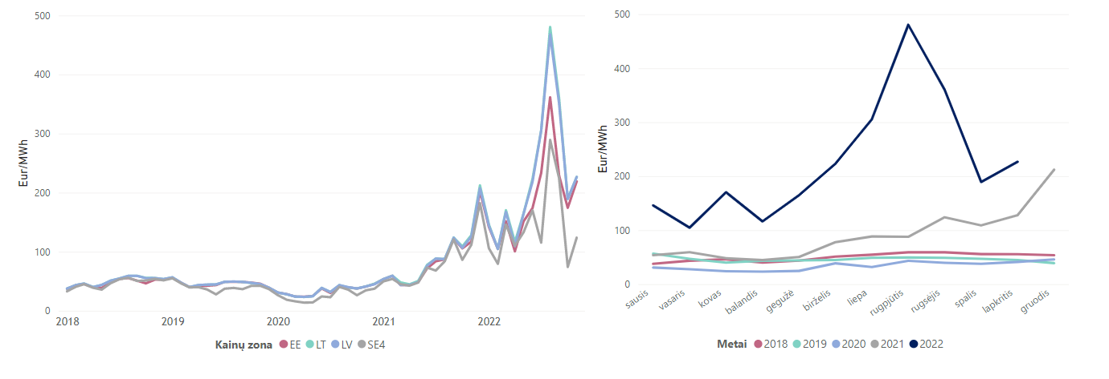
2 pav. Elektros energijos suvartojimas Valstybinė energetikos reguliavimo taryba (VERT)
Lietuvos elektros perdavimo sistemos operatorė „Litgrid“ skelbia 2022 metų elektros sistemos rodiklius.
Praėjusiais metais atsinaujinančių energijos išteklių elektrinės pagamino rekordiškai daug elektros energijos – ji sudarė 60 procentų visos šalies gamybos, o elektros energijos suvartojimas per metus sumažėjo 5,4 procento, rašoma „Litgrid“ pranešime spaudai. 2022 m. buvo istoriniai metai žaliajai energetikai šalyje. Pirmą kartą atsinaujinančios energijos išteklių elektrinėse pagamintos elektros energijos dalis buvo didesnė nei pusė visos šalyje pagamintos elektros.
Užpernai (2020 m.) atsinaujinančių energijos išteklių elektrinėse buvo pagaminta 48 procentai šalies elektros energijos, o pernai (2021 m.) ši dalis pasiekė 60 procentų. Pasak „Litgrid“ Sistemos valdymo departamento vadovo Donato Matelionio, palyginti su metais prieš tai, 2022 m. itin reikšmingai paaugo elektros energijos gamyba saulės elektrinėse.
https://www.15min.lt/verslas/naujiena/energetika/litgrid-daugiau-nei-puse-per-metus-lietuvoje-pagamintos-elektros-energijos-is-atsinaujinanciu-istekliu-664-2007376?copied – „Litgrid“: daugiau nei pusė per metus Lietuvoje pagamintos elektros energijos – iš atsinaujinančių išteklių
„Išaugus prie perdavimo ir skirstymo tinklų prijungtų atsinaujinančių išteklių elektrinių kiekiui, tiek vėjo, tiek saulės jėgainės pagamino ženkliai daugiau aplinkai draugiškos elektros energijos. Gamyba vėjo elektrinėse išaugo 11,6 procentų, o saulės elektrinėse – net 74 procentais. Pastarąjį pokytį lėmė spartus naujų gaminančių vartotojų prisijungimas. Tuo pačiu dujomis varomų šiluminių elektrinių gamyba susitraukė daugiau nei trečdaliu“, – sako D.Matelionis. Saulės elektrinių gamyba per metus išaugo nuo 0,157 TWh iki 0,273 TWh, vėjo nuo 1,355 TWh iki 1,513 TWh, o šiluminių elektrinių susitraukė nuo 1,722 TWh iki 1,161 TWh.
Hidroelektrinių pagaminamos energijos kiekis, palyginti su 2021 m., paaugo 20,4 procento (nuo 0,380 TWh iki 0,457 TWh). Iš viso atsinaujinančių išteklių pagaminta energija per metus sudarė 2,545 TWh. Visa Lietuvos elektros gamyba 2022 metais siekė 4,250 TWh, 9,4 procentais mažiau nei 2021 metais.
Per 2022 metus Lietuvoje suvartota 11,192 TWh elektros energijos. Tai yra 5,4 procentais mažiau nei užpernai, kai šis skaičius siekė 11,836 TWh.
2022 m. vasario pabaigoje prasidėjęs karas Ukrainoje padarė stiprų poveikį energetinių išteklių rinkai. Dėl pabrangusių dujų kilo ir elektros energijos kainos, elektros vartotojai pradėjo taupyti. Metiniai duomenys rodo, kad verslas elektros energiją taupė labiau nei gyventojai. Ypač išsiskyrė pramonės ir žemės ūkio sektoriai“, – sako D. Matelionis.
Palyginti su 2021 m., gyventojai per metus elektros energijos sunaudojo 3,5 procento mažiau – nuo 3,410 TWh iki 3,289 TWh. „Metiniai pokyčiai rodo, kad verslas, dažnai už elektros energiją mokantis pagal kintamą biržos kainą, greičiau prisitaikė prie pasikeitusių rinkos sąlygų ir įgyvendino elektros energijos taupymo planus. Metų pabaigoje daugiau energijos pradėjo taupyti ir gyventojai“, – sako D.Matelionis.
Per 2022 metus į Lietuvą importuota 11,219 TWh elektros energijos, 5,3 procento mažiau nei 2021 m., eksportuota – 2,652 TWh arba 7,7 procento mažiau nei 2021 metais. Palyginti su užpernai, 2022 m. dėl karo Ukrainoje gerokai pasikeitė elektros importo rodikliai. Importas su Švedija augo 35,1 procento (5,029 TWh), su Lenkija 28,6 procento (1,104 TWh), taip pakeisdamas po karo Ukrainoje nutrauktą elektros prekybą iš Rusijos.
Įgyvendinus Būtinųjų priemonių, skirtų apsisaugoti nuo trečiųjų šalių nesaugių branduolinių elektrinių keliamų grėsmių, įstatymo nuostatas, tiesioginių komercinių sandorių su Baltarusija nei pernai (2022 m.), nei užpernai (2021 m.) Lietuva nevykdė.
Didžiausią elektros eksporto dalį 2022 m. sudarė eksportas į Lenkiją – 1,893 TWh arba 2,5 procento daugiau nei 2021 metais. Labiausiai augo eksportas į Latviją – 26,4 procento iki 0,100 TWh.
Pagrindinis Nacionalinės energetinės nepriklausomybės strategijos tikslas atsinaujinančių energijos išteklių srityje – toliau didinti atsinaujinančių energijos išteklių dalį Lietuvos vidaus energijos gamyboje ir galutiniame energijos suvartojimo balanse, taip mažinant priklausomybę nuo iškastinio kuro importo ir didinant vietinės elektros energijos gamybos pajėgumus.
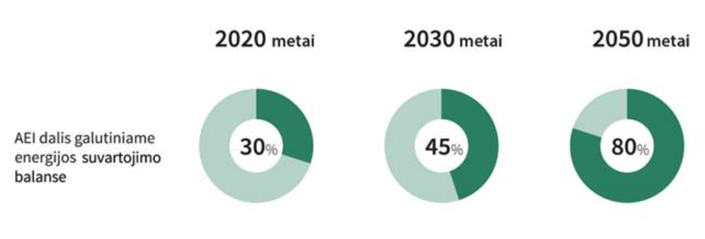
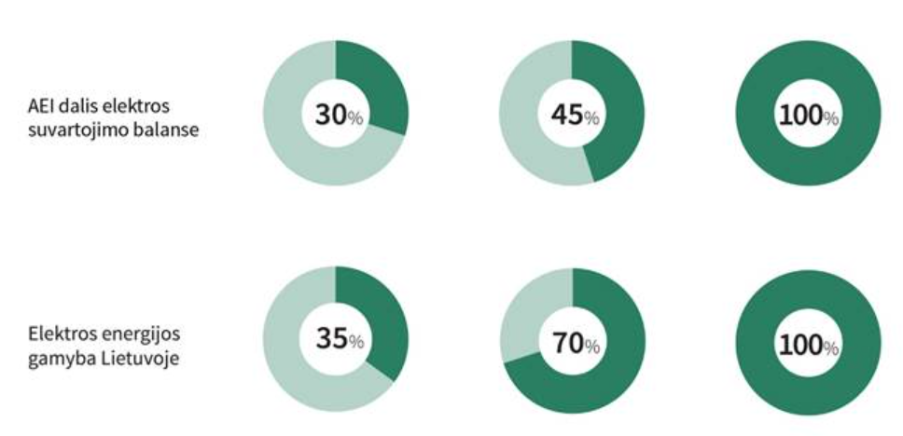
3 pav. Lietuvos energetikos agentūros duomenys:
Siekiami rezultatai Lietuvos energetikos sektoriuje 2020, 2030 ir 2050 metais

Atsinaujinančių energijos išteklių plėtros siekiai:
Įgyvendinant strateginį atsinaujinančių energijos išteklių tikslą, bus siekiama didinti atsinaujinančių energijos išteklių dalį, palyginti su šalies bendruoju galutiniu energijos suvartojimu:
iki 2020 metų – 30 proc.;
iki 2030 metų – 45 proc.;
iki 2050 metų – 80 proc.
Energija iš atsinaujinančių energijos išteklių taps pagrindinė visuose – elektros, šilumos ir vėsinimo (aušinimo) energijos bei transporto – sektoriuose.
Pagrindinės strateginio atsinaujinančių energijos išteklių srities tikslo pasiekimo kryptys:
- didinti vartojamos elektros energijos iš atsinaujinančių energijos išteklių dalį, palyginti su galutiniu elektros energijos suvartojimu, iki 30 proc. 2020 metais, 45 proc. – 2030 metais ir 100 proc. – 2050 metais;
- maksimaliai didinti atsinaujinančių energijos išteklių dalį centralizuotai gaminamos šilumos vartotojams, individualiai šildomiems namų ūkiams ir individualiai šildomiems nebuitiniams vartotojams.

Aktuali AEI statistika:
- Lietuva yra parengusi Nacionalinį energetikos ir klimato srities veiksmų planą 2021–2030 metams (toliau – Nacionalinis planas), laikantis Energetikos sąjungos ir klimato politikos veiksmų valdymo reglamente nurodytų reikalavimų. Viešoji įstaiga Lietuvos energetikos agentūra (toliau – LEA) prisideda prie Nacionalinio plano įgyvendinimo skelbdama aktualias statistikas, susijusias su atsinaujinančiais energijos ištekliais (toliau – AEI).
- Lietuva AEI plėtrą vykdo remdamasi Nacionaline energetinės nepriklausomybės strategija ir Nacionaliniu planu, kur yra nustatyti ilgalaikiai tikslai energetikos srityje. Nustatyti siektini AEI dalies tikslai iki 2050 m. bendrame galutiniame energijos suvartojime, šilumos ir vėsumos, transporto ir elektros energijos sektoriuose.
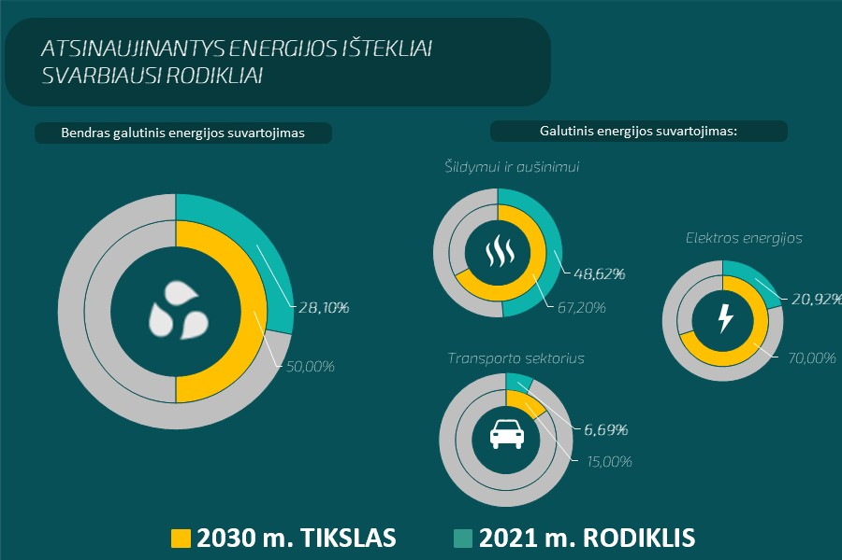
4 pav. Suvartojamos energijos palyginimas.

Lietuva ketina iki 2030 m. pasiekti 50 proc. AEI tikslą galutiniame energijos suvartojime. Tai bus pasiekta plačiai diegiant privatiems energijos vartotojams ir bendruomenėms priklausančius mažos galios atsinaujinančios energijos įrenginius. Siekiant sėkmingai integruoti didesnius atsinaujinančios energijos kiekius ir didelį elektrą gaminančių vartotojų skaičių, numatoma investuoti į pažangiąsias energijos sistemas, įskaitant perdavimo, skirstymo ir kaupimo infrastruktūrą, ir į reikiamų balansavimo pajėgumų kiekio didinimą.
“Taip pat parengėme ir kitas aktualias statistikas – gaminančių vartotojų, transporto bei bendro suvartojimo. Informaciją atnaujinsime, kas ketvirtį, todėl galite naudotis informacija skatindami kitus prisijungti prie AEI plėtros” – tvirtinama Lietuvos energetikos agentūros puslapyje.
Tapimas gaminančiu vartotoju – tai nauja galimybė elektros vartotojams pasigaminti „žalios“ elektros energijos savo reikmėms ir ūkio poreikiams tenkinti, o nesuvartotą elektros energiją patiekti į elektros tinklus.
Remiantis statistiniais duomenimis, matome, kad gaminančių vartotojų skaičius nuolat auga, – 2021 m. gaminančių vartotojų skaičius padidėjo 1,9 karto, lyginant su 2020 m.
Taip pat didėja elektros energiją gaminančių vartotojų kaupiamoji galia, kurios padidėjimą lemia atsirandančių nutolusių saulės elektrinių parkų įrengimas.
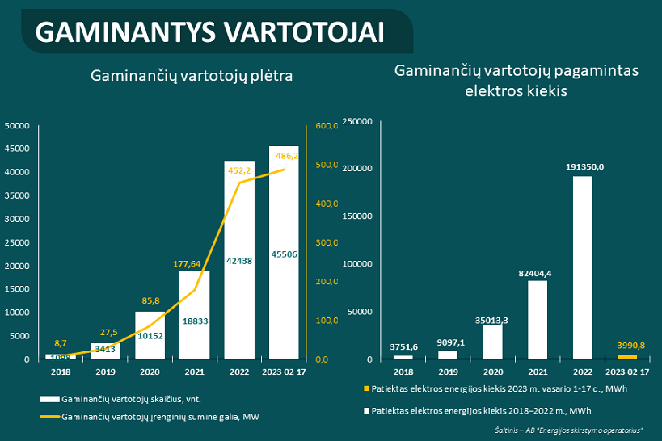
5 pav. Gaminančių vartotojų energijos palyginimas.

Skatinant elektros energijos vartotojų aktyvų dalyvavimą rinkoje ir didinant atsinaujinančių energijos išteklių dalį elektros energetikoje, 2015 m. sukurta elektros energiją gaminančių vartotojų schema. Šios schemos ilgalaikiai tikslai – iki 2030 m. turėti 30 proc. gaminančių vartotojų, palyginti su visu elektros energijos vartotojų skaičiumi, ir iki 2050 m. jų turėti 50 proc.
Gaminančio vartotojo schema gali pasinaudoti visi elektros energijos vartotojai bei gauti numatytą finansinę paramą įsirengiant nedidelės galios saulės elektrinę.
Vienas iš Lietuvos Respublikos nacionalinio energetikos ir klimato srities veiksmų plano 2021–2030 metams (toliau – NEKS planas) uždavinių yra didinti atsinaujinančių ir alternatyviųjų degalų vartojimą transporto sektoriuje bei skatinti darnų įvairiarūšį judumą. Šiuo metu transporto sektorius atsilieka labiausiai, siekiant, kad atsinaujinančių energijos išteklių dalis transporto sektoriuje 2030 m. sudarytų 15 procentų.
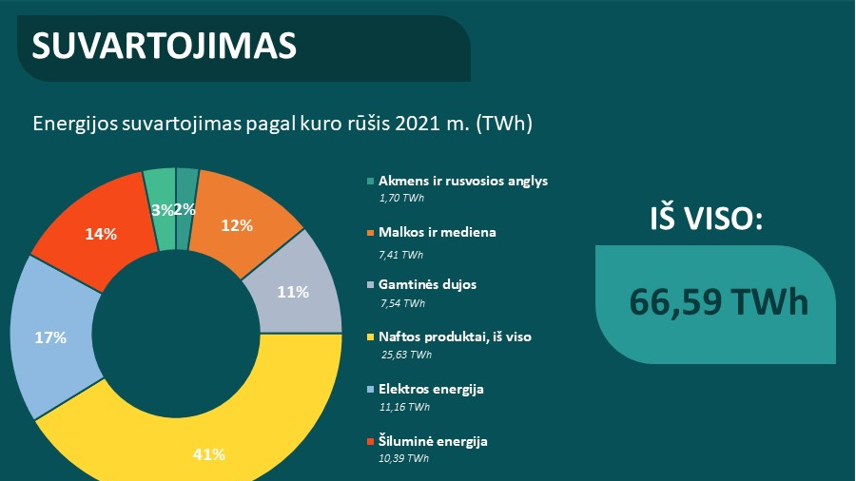
6 pav. Energijos suvartojimas pagal kuro rūšis 2021 m.

Vis dar turime dominuojantį kuro tipą – dyzeliną. Tikimės, jog tendencija kas metus padidinti grynųjų elektrinių automobilių savininkų skaičių įgis eksponentinį pagreitį ir turėsime daug didesnius skaičius šiame sektoriuje.
Galutinis energijos suvartojimas Lietuvoje 2021 m. buvo 66,59 TWh.
Pateikiamoje iliustracijoje (6 pav.) pavaizduota, kaip procentais yra pasiskirstęs šis 2021 m. energijos suvartojimas pagal kuro rūšis bei kiekvienos rūšies suvartojimas TWh.
Įgyvendinant Direktyvos 2012/27/ES dėl energijos vartojimo efektyvumo reikalavimus, Lietuvai yra nustatytas privalomas tikslas – kad iki 2030 m. galutinės energijos suvartojimas siektų 27,279 TWh.
AEI informacija savivaldybėms:
Šiame skirsnyje skelbiama apibendrinta tinklų operatorių ir nepriklausomų šilumos ir vėsumos gamintojų pateikta informacija, kurią jie viešajai įstaigai Lietuvos energetikos agentūrai teikia vadovaudamiesi Savivaldybių atsinaujinančių išteklių energijos naudojimo plėtros veiksmų planų rengimo, derinimo ir įgyvendinimo rezultatų skelbimo taisyklėmis, patvirtintomis Lietuvos Respublikos energetikos ministro 2022 m. birželio 3 d. įsakymu Nr. 1-183 „Dėl Savivaldybių atsinaujinančių išteklių energijos naudojimo plėtros veiksmų planų rengimo, derinimo ir įgyvendinimo rezultatų skelbimo taisyklių patvirtinimo“, ir kuri yra skirta savivaldybių atsinaujinančių išteklių energijos naudojimo plėtros veiksmų planų rengimui ir įgyvendinimo rezultatams.
Tinklų operatorių ir nepriklausomų šilumos ir vėsumos gamintojų pateiktą informaciją Lietuvos energetikos agentūra yra įpareigota rinkti, kaupti, sisteminti ir apibendrintą viešai skelbti savo interneto svetainėje.
Svarbiausi AEI plėtros tikslus reglamentuojantys dokumentai:
- Europos Parlamento ir Tarybos Direktyva 2009/28/EB dėl skatinimo naudoti atsinaujinančių išteklių energiją,
- LR Atsinaujinančių išteklių energetikos įstatymas (galutinė redakcija Įsigaliojo 2020-05-31),
- Nacionalinė energetinės nepriklausomybės strategija (įsigaliojo 2018 m. gruodžio 11 d.),
- Nacionalinė atsinaujinančių energijos išteklių plėtros strategija (2010 m. birželio 21 d.),
- Nacionalinis atsinaujinančių išteklių energijos veiksmų planas,
- Bendrieji Lietuvos Respublikos teisės aktai, reguliuojantys atsinaujinančių energijos išteklių naudojimą.
Lietuva parengė nacionalinį energetikos ir klimato srities veiksmų planą 2021–2030 metams (toliau – Nacionalinis planas), laikantis Energetikos sąjungos valdymo reglamente nurodytų reikalavimų.
Nacionalinis planas parengtas remiantis ir integruojant Lietuvos nacionalinių teisės aktų, tarptautinių įsipareigojimų, strategijų ir kitų planavimo dokumentų nuostatas, tikslus, uždavinius bei įgyvendinamas ir planuojamas įgyvendinti priemones.
Pagrindiniai strateginiai dokumentai, integruoti į Nacionalinį planą, yra:
- 2018 m. birželio mėn. patvirtinta Nacionalinė energetinės nepriklausomybės strategija (NENS)
- 2012 m. patvirtinta ir 2019 m. atnaujinta Nacionalinė klimato kaitos valdymo politikos strategija
- 2019 m. balandį patvirtintas Nacionalinis oro taršos mažinimo planas.
Rengiant Nacionalinį planą lygiagrečiai buvo rengiamas 2021–2030 metų nacionalinis pažangos planas (toliau – NPP).
Planuojant pokyčius, atsižvelgiama į Lietuvos Respublikos bendrojo plano koncepciją ir joje įtvirtintą vertybinį pagrindą bei šalies erdvinio vystymosi kryptis, valstybės pažangos strategijoje „Lietuva 2030” numatytą valstybės pažangos viziją ir raidos kryptis, Nacionalinio saugumo strategiją, Jungtinių tautų Darnaus vystymosi darbotvarkę 2030 ir kitus tarptautinius susitarimus, įsipareigojimus bei Europos Sąjungos (toliau – ES) teisės aktus, taip pat įvertinama esama situacija, tarptautinių organizacijų (ES, Ekonominio bendradarbiavimo ir plėtros organizacijos, Tarptautinio valiutos fondo) teikiamos rekomendacijos, kylantys nauji iššūkiai ir galimybės valstybės pažangai.
Visoms ES šalims yra nustatyti konkretūs rodikliai, kuriuos lemia energetikos, ekonomikos ir gamtos sąlygų situacija.
Iki 2030 m. Lietuva turi pasiekti, kad:
- šiltnamio efektą sukeliančių dujų (ŠESD) emisijos sumažėtų 9 proc. (palyginti su 2005 m.),
- bent 1,5 karto (palyginti su 2017 m.) sumažinti energijos vartojimo intensyvumą,
- iki 45 proc. padidinti atsinaujinančių energijos išteklių dalį visoje energetikoje.
Parengta pagal Lietuvos Respublikos energetikos ministerijos pranešimą:
https://www.enefit.lt/naujienos/Nacionalinis-kovos-su-klimato-kaita-planas
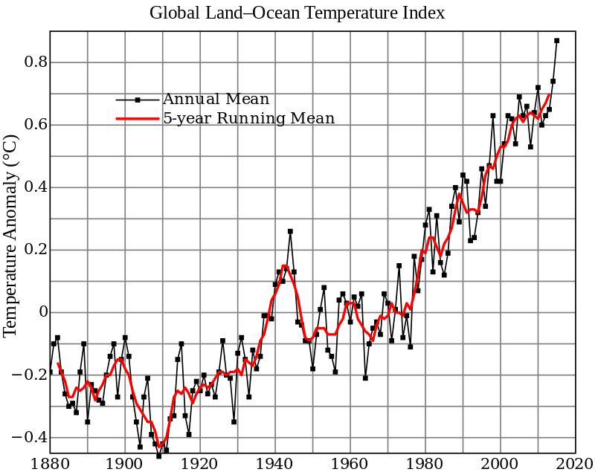
7 pav. Pasaulinės temperatūros kitimo grafikas.
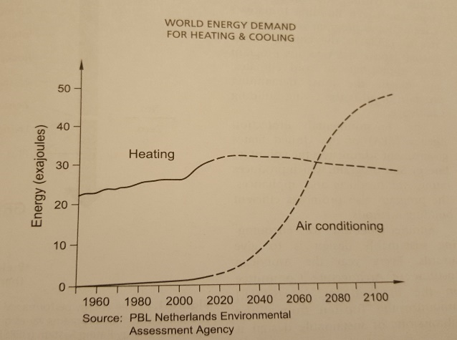  8 pav. Energijos suvartojimo šildymui ir vėsinimui metinis palyginimas. | 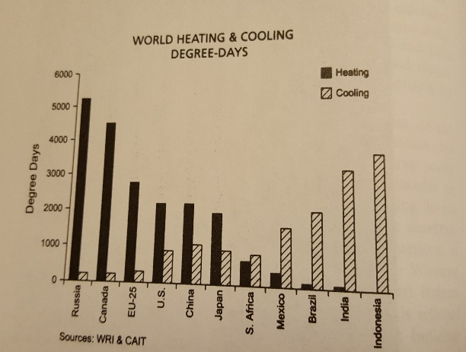  9 pav. Energijos suvartojimo šildymui ir vėsinimui palyginimas pagal šalis.
Europos Sąjungos Atsinaujinančiosios energijos taryba (EREC) planuoja, kad iki 2040-ųjų net 82 proc. pasaulyje sunaudojamos elektros energijos bus gaminama iš atsinaujinančiųjų išteklių. Nors pagal šį rodiklį Lietuva šiuo metu atsilieka nuo kaimynės Latvijos (62 proc.) ar net Papua Naujosios Gvinėjos (39 proc.), situacija sparčiai gerėja.
Per kelerius metus matyti dideli pokyčiai. Galime pakoreguoti vis dar nepakeistą oficialų Lietuvos tikslą iki 2020-ųjų įrengti saulės elektrinių, kurių suminė galia būtų 10 MW (ji jau 2016 m. pasiekė apie 79 MW). Naujasis Lietuvos tikslas galėtų būti bent 1 GW iki 2020 metų.
Pasaulyje jau dabar yra gana daug šalių, kurios didžiąją dalį elektros energijos pasigamina iš atsinaujinančiųjų šaltinių. Europoje pagal šį rodiklį pirmauja Islandija (100 proc.) ir Norvegija (98 proc.), nedaug atsilieka Gruzija (86 proc.) ir Albanija (85 proc.).
Pietų Amerikoje pažangiausias šiuo atžvilgiu yra Paragvajus (100 proc.), o Afrikoje net keturios šalys – Lesoto, Mozambikas, Zambija ir Kongas – 100 proc. elektros energijos 2013–2014 metais pasigamino iš atsinaujinančiųjų išteklių. Apie 50 valstybių pasaulyje 2014 metais labai didelę dalį elektros energijos (nuo 40 iki 100 proc.) gaminosi naudodamos atsinaujinančiuosius energijos išteklius.
Elektros perdavimo sistemos operatoriaus „Litgrid“ duomenimis, 25 proc. iš 2015-ųjų vasarį Lietuvoje pagamintos elektros energijos sudarė pagamintoji vėjo elektrinėse. Į šalies elektros energijos perdavimo tinklą nuolat keliauja elektra iš vėjo elektrinių, kurių suminė galia viršija 200 MW.
Lietuvoje, siekiant pritaikyti 2010 m. gegužės 19 d. priimtą ES direktyvą dėl pastatų energinio naudingumo (2010/31/ES), buvo priimtas LR statybos įstatymo papildymo 9 (1), 9 (2) straipsniais ir 24, 43 (1), 51 straipsnių 2 priedo pakeitimo ir papildymo įstatymas Nr. XI-2031 (Žin., 2012, Nr. 63-3170).
Esminiai pokyčiai bus šie:
- praplėstas sąrašas pastatų, kuriems taikomi minimalūs energinio naudingumo reikalavimai, numatant, kad minimalūs energinio naudingumo reikalavimai būtų privalomi ir atnaujinamiems (modernizuojamiems), ir remontuojamiems pastatams (jų dalims);
- praplėstas atvejų, kai privalomas pastatų energinio naudingumo sertifikavimas, sąrašas;
- nustatyta, kada turi būti atliekamas pastatų energinio naudingumo sertifikavimas, ir pagrindiniai sertifikato pateikimo statinio pirkėjui ar nuomininkui principai;
- numatytos prievolės, susijusios su energijos beveik nenaudojančių pastatų statyba, t. y., kad po 2020 m. gruodžio 31 d. visi, o po 2018 m. gruodžio 31 d. valstybės ir savivaldybių institucijų, įstaigų ir įmonių naujai statomi pastatai turi būti energijos beveik nenaudojantys pastatai.
Nuo 2013 m. sausio 9 d. įsigalioja ir nauja Statybos techninio reglamento STR 2.01.09:2005 „Pastatų energinis naudingumas. Energinio naudingumo sertifikavimas“ redakcija, numatanti, kad:
- iki 2014 m. nauji pastatai ar jų dalys turi atitikti C klasės pastatams keliamus reikalavimus;
- nuo 2014 m. nauji pastatai ar jų dalys turi atitikti B klasės pastatams keliamus reikalavimus;
- nuo 2014 m. rekonstruojamų, atnaujinamų (modernizuojamų) ar remontuojamų pastatų (jų dalių), kai rekonstravimo, atnaujinimo (modernizavimo) ar remonto kaina sudaro daugiau kaip 25 proc. pastato vertės, energinio naudingumo klasė turi būti ne žemesnė kaip C;
- nuo 2017 m. nauji pastatai ar jų dalys turi atitikti A klasės pastatams keliamus reikalavimus;
- nuo 2018 m. nauji pastatai ar jų dalys turi atitikti A+ klasės pastatams keliamus reikalavimus;
- nuo 2021 m. nauji pastatai ar jų dalys turi atitikti A++ klasės reikalavimus.
Lietuvos šilumos tiekėjų asociacijos duomenimis, norint pagaminti 1 kWh šilumos, reikia sudeginti apie 100 gramų kuro (skaičiuojant naftos ekvivalentu, kai katilo naudingojo veiksmo koeficientas yra apie 86 %). Jei Jūsų buto šildymui per mėnesį buvo suvartota 1300 kWh šilumos energijos, žinokite, jog, skaičiuojant naftos ekvivalentu, tam buvo sukūrenta apie 130 kg kuro.

Kodėl verta renovuoti daugiabučius?
Aplinkos apsaugos nauda
- Nuolatinė nauda: pagal pateiktus ES Tarybos duomenis, pagaminti naują elektros energijos kilovatvalandę kainuoja nuo 50 iki 400 procentų brangiau, nei ją panaudoti taupiai ir efektyviai.
- Sumažinta CO₂ tarša: Vidutinio dydžio gyvenamasis namas per metus į atmosferą išmeta iki 6,000 kg CO₂. Gyvenant tokio pat dydžio pasyviame name, atmosferos tarša sumažėja iki 2,100 kg CO₂ per metus.
- Triukšmo lygio mažinimas: Storesnės ir gerai apšiltintos atitvarinės konstrukcijos geriau apsaugo nuo išorės triukšmo, o tai paprasčiausiai reiškia tylesnius kambarius ir geresnį poilsį netoli triukšmo zonų esančiose vietose (eismas, vaikų žaidimo aikštelės, stadionai, pramonė ir pan.).
Gyventojams teikiama nauda
- Šiluminis komfortas (taip pat ir vasarą): daugiau nebeteks šalti pėdų ar kęsti skersvėjų, nes energiškai efektyvus namas yra kruopščiai apšiltintas, jo konstrukciniai elementai ir jungtys sandarios, o šiluminiai tilteliai minimizuoti.
- Geresnės kokybės vidaus oras: Grynas oras yra tiekiamas nuolatos, jis filtruojamas, todėl išorės negatyvus poveikis sumažintas maksimaliai.
- Lengvesnė priežiūra: Mažiau techninių įtaisų ir sistemų: nereikalinga šilumos sistema yra kompensuojama paprastu rekuperacinės vėdinimo sistemos darbu. Mažiau priežiūros darbų ir išlaidų.
Ekonominė nauda
- Mažos eksploatacinės išlaidos: tokio tipo namo eksploatacija nereikalauja papildomų investicijų.
- Mažos gyvenimo išlaidos: Energiškai efektyvios konstrukcijos leidžia pajusti realią ekonominę naudą jau nuo pat pirmos dienos. Pasyvus namas sutaupo mažiausiai 75 proc. šildymui reikalingos energijos per metus.
- Stabili vertė: Parduodant energiškai efektyvų namą, jo pardavimo kaina bus iki 30 proc. didesnė už įprastinio namo kainą.
- Projektavimo laisvė: Jokių brangiai kainuojančių papildomų reikalavimų ar suvaržymų architektūrinei pastato daliai nėra.
- Mažiau techninės įrangos: pasyviame name nėra atskiros šildymo sistemos. Reikalingą šilumos kiekį pateikia vėdinimo sistema su ypač efektyviu šilumokaičiu.
Socialinė nauda
- Sukuriamos naujos darbo vietos, didinamas šalies vidaus produktas: įgyvendinant energiškai efektyvių namų projektus 75 proc. nuo visos padidėjusios statybų sumos teks vietinėms statybų kompanijoms, o 25 proc. teks daugiausiai vietiniams statybinių medžiagų gamintojams. Sukurtos naujos darbo vietos statybose paskatins plėtrą ir kitose srityse.
- Mažiau priklausomybės nuo importuojamų energinių resursų: energiškai efektyvių būstų statyba leis sumažinti energetinių resursų naudojimą ir priklausomybę nuo išorinių žaliavų tiekėjų.
„Lietuvoje plėtoti atsinaujinančią energiją turime vienas geriausių gamtinių sąlygų bei (nutiesus visus planuojamus elektros tiltus su Skandinavija ir Lenkija) elektros energetikos prasme labiausiai integruotą su gretimomis šalimis regioną Europoje.
Šiandien didžiausią potencialą, kurio neišnaudojame, turi vėjo energetika. Turime visas galimybes statyti vėjo jėgaines jūroje. Tai puikiai išnaudoja Skandinavijos valstybės. Taip pat turime nemažus ir šiandien taip pat neišnaudotus biomasės resursus.
Jei atsisakę atominės energetikos plėtosime atsinaujinančią energetiką, mums nereikės anksčiau, nei planuota uždarinėti dar savo resursų neišnaudojusių šiluminių ir atominės elektrinės. Laiku perėję nuo atominės ir šiluminių elektrinių prie atsinaujinančios energetikos nepatirsime tokių nuostolių, kuriuos patirs kitose šalyse akmens anglį naudojančios ir branduolinę energetiką valdančios kompanijos
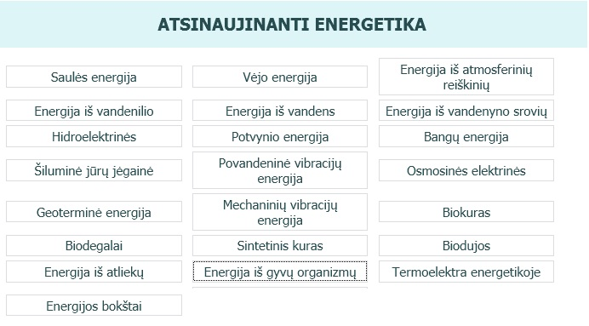
10 pav. Atsinaujinančios energijos šaltinių rūšys.
Užduotys, skirtos pasiekti mokymosi uždavinių:
- Koks yra pagrindinis Lietuvos tikslas, susijęs su atsinaujinančių energijos šaltinių naudojimu iki 2030 metų?
- Kokia yra pagrindinė Lietuvos atsinaujinančios energijos direktyva, reglamentuojanti saulės ir vėjo energijos plėtrą?
- Kokie yra pagrindiniai atsinaujinančių energijos šaltinių plėtros barjerai Lietuvoje?
- Koks yra Lietuvos nacionalinio klimato kaitos veiksmų plano tikslas iki 2030 metų?
- Kokie yra pagrindiniai saulės energijos naudojimo privalumai Lietuvoje?
- Kaip Lietuva skatina vėjo energijos plėtrą?
- Kokia yra Lietuvos atsinaujinančių energijos šaltinių subsidijų politika?
- Kokie yra pagrindiniai biomasės energijos naudojimo privalumai Lietuvoje?
- Kokia yra pagrindinė priežastis, dėl kurios Lietuva investuoja į geoterminės energijos plėtrą?
- Kokie yra pagrindiniai privalumai ir trūkumai, susiję su hidroenergijos naudojimu Lietuvoje?
- Vėjo jėgainė esant 10 m/s vėjo greičiui gamina 2 MW galios. Tarkime, kad vėjo greitis sumažėja iki 7 m/s. Kadangi vėjo energija priklauso nuo greičio kubo, apskaičiuokite, kokią galią pagamins vėjo jėgainė esant 7 m/s vėjui.
- Saulės fotovoltinė plokštė, kurios plotas 10 m², veikia 15% efektyvumu. Saulės radiacijos intensyvumas šioje vietovėje yra 800 W/m². Apskaičiuokite, kiek elektros energijos (kWh) ši plokštė pagamins per 6 valandas.
- Anglies jėgainė, kurios efektyvumas yra 35%, per dieną sudegina 100 tonų anglies. Tarkime, kad 1 kg sudegintos anglies išskiria 2.4 kg CO₂. Apskaičiuokite, kiek CO₂ tonų išskirs ši jėgainė per dieną.
- Tarkime, kad 1 kg biokuro gali pagaminti 18 MJ energijos, o 1 kg anglies gali pagaminti 25 MJ energijos. Jeigu pramoninis katilas reikalauja 500 GJ energijos per dieną, kiek kilogramų biokuro ir kiek kilogramų anglies reikia sudeginti, kad būtų pagamintas toks pats energijos kiekis?
- Geoterminė elektrinė gali generuoti 30 MW galios, išnaudodama 150 MW šiluminės energijos iš Žemės gelmių. Apskaičiuokite šios elektrinės efektyvumą.
Užduotys, skirtos vertinimui ir įsivertinimui:
Klausimų bankas:
- Kas yra iškastinis kuras ir kokios jo pagrindinės rūšys?
- Kaip iškastinis kuras naudojamas elektros energijos gamybai?
- Kuo skiriasi naftos, anglies ir gamtinių dujų naudojimas energijos gamybai?
- Kokiu būdu anglies deginimas prisideda prie elektros gamybos?
- Kaip gamtinės dujos naudojamos šilumos energijos gamybai pramonėje?
- Kaip naftos perdirbimas prisideda prie mechaninės energijos gamybos?
- Kokie yra pagrindiniai neigiami poveikiai aplinkai, kylantys dėl iškastinio kuro deginimo?
- Kuo iškastinis kuras yra patrauklus pramonės sektoriui, nepaisant jo poveikio aplinkai?
- Kaip technologijos padeda sumažinti taršą iškastinio kuro naudojimo metu?
- Kokios yra alternatyvos iškastiniam kurui energijos gamybos srityje?
- Kas yra atsinaujinantys energijos šaltiniai ir kuo jie skiriasi nuo iškastinio kuro?
- Kaip saulės energija paverčiama elektros energija?
- Kokiu būdu vėjo energija naudojama mechaninei energijai gaminti?
- Kaip hidroenergija gali būti panaudota tiek elektros, tiek mechaninei energijai gaminti?
- Kaip geoterminė energija naudojama šilumos energijos gamybai?
- Kokie yra pagrindiniai saulės energijos technologijų tipai ir jų taikymo sritys?
- Kokie yra vėjo energijos naudojimo privalumai ir trūkumai elektros gamybai?
- Kaip biomasės energija naudojama šilumos gamybai pramonėje?
- Kokie yra pagrindiniai iššūkiai plečiant atsinaujinančių energijos šaltinių naudojimą?
- Kaip atsinaujinančios energijos šaltiniai gali sumažinti priklausomybę nuo iškastinio kuro pramonėje?
- Kas yra generatorius ir kaip jis veikia?
- Kokie yra pagrindiniai generatorių tipai pagal energijos šaltinius?
- Kaip veikia mechaninės energijos generatoriai ir kokios yra jų rūšys?
- Kuo skiriasi vėjo ir vandens energijos generatoriai?
- Kaip elektrinės ir magnetinės jėgos sąveikauja generatoriuje?
- Kaip veikia vidaus degimo varikliu pagrįsti generatoriai?
- Kokia yra branduolinių jėgainių energijos gamybos proceso esmė?
- Kaip naudojama saulės energija elektros gamybai generatoriuose?
- Kokie yra garo turbinų naudojimo pranašumai energijos gamyboje?
- Kaip atsinaujinantys energijos šaltiniai, tokie kaip vėjas ir saulė, keičia elektros generatorių technologijų vystymą?
- Kas yra variklis ir kokia jo pagrindinė funkcija?
- Kuo skiriasi vidaus degimo varikliai nuo išorės degimo variklių?
- Kaip veikia keturtakčiai ir dvitakčiai vidaus degimo varikliai?
- Kokie yra pagrindiniai benzininio ir dyzelinio variklio veikimo skirtumai?
- Kaip elektros varikliai gamina mechaninę energiją?
- Kokie yra turboreaktyvinių variklių veikimo principai ir kur jie dažniausiai naudojami?
- Kuo hibridiniai ir elektriniai varikliai skiriasi nuo tradicinių vidaus degimo variklių?
- Kokios yra pagrindinės vidaus degimo variklio dalys ir kokia jų funkcija?
- Kaip variklių efektyvumas veikia energijos suvartojimą ir taršą?
- Kokios naujausios variklių technologijos padeda sumažinti aplinkos taršą?
- Kokie yra pagrindiniai aplinkosaugos iššūkiai, susiję su iškastinio kuro naudojimu energijos gamybai?
- Kaip anglies deginimas veikia atmosferą ir klimato kaitą?
- Koks poveikis aplinkai yra susijęs su gamtinių dujų gavyba ir naudojimu?
- Kokie yra pagrindiniai radiacijos ir branduolinių atliekų iššūkiai branduolinėje energijoje?
- Kaip hidroelektrinės gali paveikti upių ekosistemas ir vietines bendruomenes?
- Kokios yra vėjo jėgainių poveikio aplinkai pasekmės, tokios kaip poveikis paukščiams ir kraštovaizdžiui?
- Kokie yra saulės energijos gamybos aplinkosaugos iššūkiai, įskaitant žemės naudojimą ir gamybos procesą?
- Kaip biomasės energijos gamyba gali paveikti dirvožemį ir miškų ekosistemas?
- Kokie yra geoterminės energijos naudojimo aplinkosaugos iššūkiai, tokie kaip vandens išnaudojimas ir žemės drebėjimai?
- Kokie yra pagrindiniai būdai, kaip mažinti neigiamą energijos gavybos poveikį aplinkai?

10 klausimų testas vertinimui ar įsivertinimui:

1. Koks yra pagrindinis skirtumas tarp energijos gamybos naudojant iškastinį kurą ir atsinaujinančius energijos šaltinius?
A) Iškastinis kuras gamina mažiau CO₂ nei atsinaujinantys šaltiniai
B) Atsinaujinantys šaltiniai yra neišsenkantys, o iškastinis kuras ribotas
C) Iškastinis kuras sukelia mažesnį poveikį aplinkai nei atsinaujinantys šaltiniai
D) Atsinaujinančių šaltinių energija yra brangesnė nei iškastinio kuro
Teisingas atsakymas: B) Atsinaujinantys šaltiniai yra neišsenkantys, o iškastinis kuras ribotas
Paaiškinimas: Atsinaujinantys energijos šaltiniai, tokie kaip saulė ir vėjas, yra neišsenkantys ir tvaresni, priešingai nei riboti iškastinio kuro ištekliai.

2. Kuris energijos šaltinis iš atsinaujinančių yra laikomas labiausiai priklausomu nuo oro sąlygų?
A) Geoterminė energija
B) Vėjo energija
C) Biokuras
D) Vandenilis
Teisingas atsakymas: B) Vėjo energija
Paaiškinimas: Vėjo jėgainės priklauso nuo vėjo stiprumo ir dažnai susiduria su nepastovumu, kuris gali įtakoti elektros gamybos efektyvumą.

3. Kokį pagrindinį principą naudoja saulės fotovoltinės plokštės elektros energijai gaminti?
A) Mechaninį judėjimą
B) Magnetinę indukciją
C) Saulės šviesos pavertimą elektros srove
D) Šiluminę energiją
Teisingas atsakymas: C) Saulės šviesos pavertimą elektros srove
Paaiškinimas: Saulės fotovoltinės plokštės naudoja šviesos energiją, kurią paverčia tiesiogine elektros energija per fotovoltinį efektą.

4. Kokie yra pagrindiniai vandenilio kaip energijos šaltinio privalumai?
A) Jo gavyba nesukelia jokių teršalų
B) Didelis energijos tankis ir mažos CO₂ emisijos
C) Vandenilis gaunamas iš iškastinio kuro
D) Vandenilis yra lengvai laikomas ir transportuojamas
Teisingas atsakymas: B) Didelis energijos tankis ir mažos CO₂ emisijos
Paaiškinimas: Vandenilis yra laikomas švariu energijos šaltiniu, nes degimo metu jis neišskiria CO₂ ir turi didelį energijos tankį.

5. Kokios rūšies generatoriai dažniausiai naudojami hidroelektrinėse?
A) Magnetiniai generatoriai
B) Vėjo turbinos
C) Vandens turbinos ir sinchroniniai generatoriai
D) Saulės baterijų moduliai
Teisingas atsakymas: C) Vandens turbinos ir sinchroniniai generatoriai
Paaiškinimas: Hidroelektrinėse naudojamos vandens turbinos, kurios judindamos sinchroninius generatorius gamina elektros energiją.

6. Kuris iš šių variklių rūšių priklauso nuo vidaus degimo proceso?
A) Elektros variklis
B) Stirlingo variklis
C) Benzininis variklis
D) Vandenilio kuro elementų variklis
Teisingas atsakymas: C) Benzininis variklis
Paaiškinimas: Benzininiai varikliai yra vidaus degimo varikliai, kuriuose benzinas deginamas cilindre, generuojant mechaninę energiją.

7. Koks yra pagrindinis biokuro naudojimo privalumas palyginus su iškastiniu kuru?
A) Biokuras yra pigesnis nei iškastinis kuras
B) Biokuras gamina mažiau šiltnamio efektą sukeliančių dujų
C) Biokurui reikia mažiau žemės nei iškastiniam kurui
D) Biokuras visiškai nesukelia teršalų
Teisingas atsakymas: B) Biokuras gamina mažiau šiltnamio efektą sukeliančių dujų
Paaiškinimas: Nors biokuras vis dar išskiria CO₂, jis iš esmės neutralus anglies dioksido emisijų atžvilgiu, nes biomasė augimo metu absorbuoja CO₂.

8. Kokia yra pagrindinė geoterminės energijos privalumų sritis?
A) Ji yra atsinaujinanti ir nuolatinė energija
B) Ji reikalauja mažai investicijų infrastruktūrai
C) Ji veikia tik saulėtose vietovėse
D) Ji išmeta daug šiltnamio efektą sukeliančių dujų
Teisingas atsakymas: A) Ji yra atsinaujinanti ir nuolatinė energija
Paaiškinimas: Geoterminė energija yra patikima ir pastovi, nes kyla iš Žemės šilumos, nepriklausomai nuo oro sąlygų ar paros laiko.

9. Kuris energijos gamybos būdas sukelia didžiausią anglies dioksido išmetimą?
A) Vėjo energija
B) Anglies deginimas
C) Saulės energija
D) Hidroenergija
Teisingas atsakymas: B) Anglies deginimas
Paaiškinimas: Anglies deginimas yra vienas iš didžiausių CO₂ emisijų šaltinių pasaulyje, stipriai prisidedantis prie klimato kaitos.

10. Kokie yra pagrindiniai vėjo energijos privalumai lyginant su iškastiniu kuru?
A) Didesnė gamybos kaina
B) Pastovus energijos tiekimas visą parą
C) Mažos priežiūros išlaidos ir nulinės CO₂ emisijos
D) Reikalauja didelių iškastinio kuro atsargų
Teisingas atsakymas: C) Mažos priežiūros išlaidos ir nulinės CO₂ emisijos
Paaiškinimas: Vėjo energija nenaudoja iškastinio kuro, generuoja švarią energiją be emisijų, ir jos eksploatacija paprastai reikalauja mažiau išlaidų.
Namų darbai (jei reikia, nurodykite, kokius namų darbus mokiniai turėtų atlikti): Projektas „Naujo (arba renovuojamo) namo šildymo ir vėdinimo sistemos projektavimas“
Projekto tikslas: Supažindinti mokinius su šiuolaikinėmis šildymo ir vėdinimo sistemomis, jų planavimo, projektavimo principais bei skatinti jų techninius ir kūrybinius įgūdžius, pritaikant žinias praktikoje.
Projekto uždaviniai:
- Susipažinti su namų šildymo sistemų tipais (katilai, šilumos siurbliai, grindinis šildymas, radiatoriai ir kt.).
- Išanalizuoti pagrindines vėdinimo sistemų rūšis (natūralios, mechaninės, rekuperacinės vėdinimo sistemos).
- Parinkti konkrečius įrenginius šildymo ir vėdinimo sistemoms pagal pateiktas namo charakteristikas ar suvartojamą energiją.
- Suprojektuoti šildymo ir vėdinimo sistemas, atsižvelgiant į energijos efektyvumo reikalavimus.
- Pateikti įrenginių techninius brėžinius, schemas, vaizdus bei sąmatas.
- Pateikti techninį aprašymą ir ekonominę projekto analizę, įvertinant įrangos kainą, energijos sąnaudas, atsiperkamumo laikotarpį ir eksploatacijos kaštus.
Projekto trukmė: 2–4 savaitės
Projekto etapai:
1. Teorinis įvadas (1 savaitė):
- Mokytojo paskaita:
  - Energijos gavyba iš iškastinio kuro ir atsinaujinančios energijos šaltinių.
  - Šildymo sistemų tipai (kietojo kuro, dujiniai, geoterminiai, elektriniai šildymo įrenginiai).
  - Vėdinimo sistemų klasifikacija ir jų veikimo principai.
  - Energijos taupymo galimybės naudojant šiuolaikines technologijas.
- Mokiniai:
  - Atlieka namų darbus, kuriuose apžvelgia skirtingų šildymo ir vėdinimo sistemų privalumus ir trūkumus.
  - Pasirenka projektui namą (naujai statomą ar norimą renovuoti), parenka tinkančią šildymo ir vėdinimo sistemą pagal atitinkamus kriterijus (namų plotą, klimato sąlygas, biudžetą).
2. Koncepcijos sukūrimas (1–2 savaitė):
- Mokytojo konsultacijos:
  - Išmokstama naudotis CAD programine įranga arba kitais schemų projektavimo įrankiais.
- Mokiniai:
  - Kiekviena komanda sukuria preliminarius šildymo ir vėdinimo sistemos brėžinius.
  - Parenka konkrečius įrenginius iš rinkoje esančių modelių (katilus, šilumos siurblius, rekuperatorius, ventiliatorius, radiatorius ar grindų šildymo elementus).
  - Apskaičiuoja reikiamą šildymo galingumą pagal namo plotą ir šilumos nuostolius.
  - Nustato oro apykaitos reikalingumą ir apskaičiuoja reikiamą vėdinimo galingumą.
3. Techninio projekto parengimas (2–3 savaitė):
- Mokiniai:
  - Parengia galutinį techninį šildymo ir vėdinimo sistemų projektą.
  - Sukuria išsamų įrenginių brėžinių komplektą su visais reikiamais mazgais, vamzdynų išdėstymu ir elektrinėmis schemomis.
  - Pateikia įrenginių aprašymą, įskaitant jų kainą, technines charakteristikas ir energijos sąnaudas.
  - Įvertina projekto ekonomiškumą, apskaičiuoja galimą investicijų atsiperkamumą per tam tikrą laiką.
4. Projekto pristatymas ir analizė (paskutinė savaitė):
- Mokiniai:
  - Kiekviena komanda pristato savo projektą (naudodami brėžinius, schemas ir techninius aprašymus).
  - Pateikia skaičiavimus ir paaiškina pasirinktų sprendimų motyvus (kainos ir kokybės santykis, energijos efektyvumas, montavimo paprastumas).
- Mokytojas:
  - Kiekvienam projektui pateikia atsiliepimus, įvertina techninę sprendimų kokybę, ekonominius aspektus bei kūrybiškumą.
Rezultatas:
Projekto pabaigoje mokiniai pateikia parengtą namo šildymo ir vėdinimo sistemų projektą, kuriame yra:
- Detalūs įrenginių ir sistemų brėžiniai.
- Techninis aprašymas.
- Konkrečių įrenginių sąmata.
- Ekonominis vertinimas (investicijų atsiperkamumas, eksploatacijos išlaidos).
Vertinimo kriterijai:
- Techninio projekto išsamumas ir kokybė.
- Kūrybiškumas renkantis sistemas ir įrenginius.
- Ekonominio vertinimo tikslumas.
- Brėžinių aiškumas ir tikslumas.
- Projekto pristatymo kokybė.
Reikalingos priemonės:
- Kompiuterinė įranga su projektavimo programomis (pvz., AutoCAD, Revit).
- Skaičiavimo įrankiai šilumos ir vėdinimo galingumo apskaičiavimui.
- Interneto prieiga įrenginių paieškai ir specifikacijoms.
Šis projektas leis mokiniams praktiškai pritaikyti žinias apie inžinerinius sprendimus bei skatins kritiškai mąstyti apie tvarius ir efektyvius energijos vartojimo sprendimus namų ūkiuose.
Siūloma papildoma medžiaga / literatūra / skaitmeninės mokymo priemonės (SMP)
Knygos:
- Bilys S. (2010) Hidroelektrinių miražai Lietuvoje 1909–2009. Vilnius: Trys žvaigždutės.
- Twidell J., Weir T., Atsinaujinatys energijos ištekliai. Vilnius: Technika, 2017.

Elektroniniai ištekliai:
- http://www.technologijos.lt/n/technologijos/energija_ir_energetika/S-70065/straipsnis/10-idomiu-faktu-apie-hidroenergija-kuriu-galbut-nezinojote-kuo-hidroelektrines-lenkia-atomines-jegaines-kada-pirmoji-pastatyta-Lietuvoje-ir-kaip-hidroenergija-virsta-dyzelinu1 – 10 įdomių faktų apie hidroenergiją, kurių galbūt nežinojote: kuo hidroelektrinės lenkia atomines jėgaines, kada pirmoji pastatyta Lietuvoje ir kaip hidroenergija virsta dyzelinu?
- http://www.technologijos.lt/n/technologijos/energija_ir_energetika/zyme/Geotermine-energija?tid=5149 – Geoterminė energija.
- https://en.wikipedia.org/wiki/Steam_turbine – Steam turbine.
- https://etech.lt/patarimai/kuo-skiriasi-garo-turbinos-ir-stumokliniai-varikliai/ – Kuo skiriasi garo turbinos ir stūmokliniai varikliai?
- https://lt.wikipedia.org/wiki/Hidroelektrin%C4%97 – Hidroelektrinė.
- https://lt.wikipedia.org/wiki/Hidroenergija – Hidroenergija.
- https://straipsniai.org/geotermine-energija/ – Geoterminė energija.
- https://straipsniai.org/hidroenergetika/ – Lietuvos Mažosios hidroenergetikos istorinė raida.
- https://vvnamas.wordpress.com/2011/01/14/zemes-silumokaitis/ – pasyvus namas Kaune.
- https://www.arcgis.com/apps/MapJournal/index.html?appid=3d37cd46654645218d99d5b4f3b1ad16 – Didžiausios pasaulio hidroelektrinės.
- https://www.lrytas.lt/it/atradimai-ir-isradimai/2014/08/08/news/garo-masina-pramones-perversma-paskatines-isradimas-4601454 – Garo mašina – pramonės perversmą paskatinęs išradimas.
- https://www.lrytas.lt/it/atradimai-ir-isradimai/2015/10/16/news/kaip-buvo-sukurta-garo-turbina--2932091#google_vignette – Kaip buvo sukurta garo turbina?
- https://www.lrytas.lt/it/ismanyk/2021/09/07/news/trumpa-garo-masinos-istorija-nuo-isradimo-iki-atsiradimo-lietuvoje-20171168 – Trumpa garo mašinos istorija: nuo išradimo iki atsiradimo Lietuvoje.

Video įrašai:
- https://www.youtube.com/watch?v=WFH4OVUZxCo
- https://www.youtube.com/watch?v=PCgYepUXMYs
- https://www.youtube.com/watch?v=VnyHVgFwPbM
- https://www.youtube.com/watch?v=Y07shWMp7Kc
- https://www.youtube.com/watch?v=Uz2NP0CpL24
- https://www.youtube.com/watch?v=nUAANqJBNPs
- https://www.youtube.com/watch?v=eOLxJ-U_o9I
- https://www.youtube.com/watch?v=-qkzh1xQoLE
- https://www.youtube.com/watch?v=N4f0SA9G7rE
- https://www.youtube.com/watch?v=ptCeILszDpQ
- https://www.youtube.com/watch?v=qqxv_QNUkKU
- https://www.youtube.com/watch?v=piACY6b9694
- https://www.youtube.com/watch?v=qfqO7u6LbdA
- https://www.youtube.com/watch?v=piACY6b9694
- https://www.youtube.com/watch?v=7pt0dCwNwi8
- https://www.youtube.com/watch?v=rPK76EuIY6A
- https://www.youtube.com/watch?v=Bn8cJVL3x_o
- https://www.youtube.com/watch?v=eOLxJ-U_o9I
Reikalingi materialiniai ir technologiniai ištekliai: kompiuteriai ar mob. telefonai informacijos paieškai.
Pateikta konkreti medžiaga, kurią galima naudoti pamokoje (užduočių lapai, veiklų planai)
10 klausimų testas su 4 galimais atsakymo variantais ir pažymėtais teisingais atsakymais:

1. Kuris iš šių energijos šaltinių yra laikomas atsinaujinančiu?
A) Anglis
B) Nafta
C) Saulės energija
D) Gamtinės dujos
Teisingas atsakymas: C) Saulės energija

2. Koks yra pagrindinis geoterminės energijos šaltinis?
A) Saulės šviesa
B) Vėjo jėgainės
C) Žemės šiluma
D) Vandens jėgainės
Teisingas atsakymas: C) Žemės šiluma

3. Kuris iš šių energijos gamybos būdų sukuria daugiausia CO₂ emisijų?
A) Vėjo energija
B) Anglies deginimas
C) Saulės energija
D) Geoterminė energija
Teisingas atsakymas: B) Anglies deginimas

4. Kuris iš šių atsinaujinančių energijos šaltinių yra labiausiai priklausomas nuo oro sąlygų?
A) Biomasė
B) Vėjo energija
C) Geoterminė energija
D) Vandenilio energija
Teisingas atsakymas: B) Vėjo energija

5. Kokia yra pagrindinė saulės fotovoltinių plokščių funkcija?
A) Paversti šviesos energiją šilumine energija
B) Paversti šviesos energiją elektros energija
C) Paversti šiluminę energiją mechanine energija
D) Paversti mechaninę energiją elektros energija
Teisingas atsakymas: B) Paversti šviesos energiją elektros energija

6. Koks yra pagrindinis biokuro naudojimo privalumas lyginant su iškastiniu kuru?
A) Biokuras yra neišsenkantis energijos šaltinis
B) Biokuras išskiria mažiau šiltnamio efektą sukeliančių dujų
C) Biokuras gali būti naudojamas bet kokiu oru
D) Biokuras reikalauja sudėtingesnės technologijos nei iškastinis kuras
Teisingas atsakymas: B) Biokuras išskiria mažiau šiltnamio efektą sukeliančių dujų

7. Kuris iš šių variklių veikia vidaus degimo principu?
A) Elektros variklis
B) Benzininis variklis
C) Vandenilio kuro elementų variklis
D) Stirlingo variklis
Teisingas atsakymas: B) Benzininis variklis

8. Koks yra vandenilio energijos pagrindinis privalumas?
A) Vandenilis yra lengvai prieinamas iš iškastinio kuro
B) Vandenilis sukuria nulinę CO₂ emisiją degimo metu
C) Vandenilio energija yra pigiausia rinkoje
D) Vandenilio energija reikalauja sudėtingesnės infrastruktūros nei kiti atsinaujinantys šaltiniai
Teisingas atsakymas: B) Vandenilis sukuria nulinę CO₂ emisiją degimo metu

9. Koks yra pagrindinis generatorių funkcijos principas?
A) Mechaninę energiją paversti elektros energija
B) Elektros energiją paversti mechanine energija
C) Šiluminę energiją paversti elektros energija
D) Saulės energiją paversti šilumine energija
Teisingas atsakymas: A) Mechaninę energiją paversti elektros energija

10. Kuri iš šių energijos gamybos technologijų yra laikoma labiausiai draugiška aplinkai?
A) Anglies jėgainės
B) Naftos perdirbimo įmonės
C) Vėjo jėgainės
D) Gamtinių dujų jėgainės
Teisingas atsakymas: C) Vėjo jėgainės

Priedas Nr. 2

Užduoties Nr. 1 vertinimo instrukcija / kriterijai
Atsakymo pavyzdys | Taškai | Pastabos
1. Koks yra pagrindinis Lietuvos tikslas, susijęs su atsinaujinančių energijos šaltinių naudojimu iki 2030 metų? | 1 | Teisingas atsakymas: Pasiekti, kad 45% visos elektros energijos būtų gaminama iš atsinaujinančių šaltinių.  Paaiškinimas: Lietuvos nacionalinėje energetikos strategijoje nustatyti tikslai apima didesnį atsinaujinančių energijos šaltinių (AES) naudojimą, siekiant mažinti priklausomybę nuo iškastinio kuro ir mažinti anglies dioksido emisijas.

Užduoties Nr. 2 vertinimo instrukcija / kriterijai
Atsakymo pavyzdys | Taškai | Pastabos
2. Kokia yra pagrindinė Lietuvos atsinaujinančios energijos direktyva, reglamentuojanti saulės ir vėjo energijos plėtrą? | 1 | Teisingas atsakymas: Lietuvos atsinaujinančių energijos išteklių plėtros strategija.  Paaiškinimas: Ši direktyva nustato nacionalinius tikslus ir priemones, skirtas skatinant atsinaujinančių energijos šaltinių naudojimą ir plėtrą, įskaitant saulės ir vėjo energiją.

Užduoties Nr. 3 vertinimo instrukcija / kriterijai
Atsakymo pavyzdys | Taškai | Pastabos
3. Kokie yra pagrindiniai atsinaujinančių energijos šaltinių plėtros barjerai Lietuvoje? | 1 | Teisingas atsakymas: Infrastruktūros trūkumas, finansinės ir teisinės kliūtys.  Paaiškinimas: Vieni iš pagrindinių barjerų, su kuriais susiduria atsinaujinančios energijos projektai Lietuvoje, yra infrastruktūros trūkumas, sunkumai finansuojant projektus ir sudėtingos teisinės procedūros.

Užduoties Nr. 4 vertinimo instrukcija / kriterijai
Atsakymo pavyzdys | Taškai | Pastabos
4. Koks yra Lietuvos nacionalinio klimato kaitos veiksmų plano tikslas iki 2030 metų? | 1 | Teisingas atsakymas: Sumažinti anglies dioksido emisijas 40% palyginti su 1990 metų lygiu.  Paaiškinimas: Klimato kaitos veiksmų planas nustato tikslą sumažinti anglies dioksido emisijas ir skatinti atsinaujinančių energijos šaltinių naudojimą kaip priemonę šiam tikslui pasiekti.

Užduoties Nr. 5 vertinimo instrukcija / kriterijai
Atsakymo pavyzdys | Taškai | Pastabos
5. Kokie yra pagrindiniai saulės energijos naudojimo privalumai Lietuvoje? | 1 | Teisingas atsakymas: Mažesnė priklausomybė nuo iškastinio kuro, sumažintos anglies dioksido emisijos, galimybė naudoti saulės energiją net nuosavame sklype.  Paaiškinimas: Saulės energija leidžia sumažinti priklausomybę nuo iškastinio kuro ir prisidėti prie anglies dioksido emisijų mažinimo. Taip pat saulės energiją galima naudoti individualiuose namuose.

Užduoties Nr. 6 vertinimo instrukcija / kriterijai
Atsakymo pavyzdys | Taškai | Pastabos
6. Kaip Lietuva skatina vėjo energijos plėtrą? | 1 | Teisingas atsakymas: Teikiant paramą vėjo jėgainių projektams ir supaprastinant licencijavimo procesą.  Paaiškinimas: Lietuva skatina vėjo energijos plėtrą per paramos programas ir palengvintas teisines procedūras, kad būtų lengviau įgyvendinti vėjo energijos projektus.

Užduoties Nr. 7 vertinimo instrukcija / kriterijai
Atsakymo pavyzdys | Taškai | Pastabos
7. Kokia yra Lietuvos atsinaujinančių energijos šaltinių subsidijų politika? | 1 | Teisingas atsakymas: Teikiama finansinė parama per įvairias subsidijų programas ir mokesčių lengvatas.  Paaiškinimas: Lietuva teikia finansinę paramą ir mokesčių lengvatas investicijoms į atsinaujinančius energijos šaltinius, siekdama skatinti jų naudojimą ir plėtrą.

Užduoties Nr. 8 vertinimo instrukcija / kriterijai
Atsakymo pavyzdys | Taškai | Pastabos
8. Kokie yra pagrindiniai biomasės energijos naudojimo privalumai Lietuvoje? | 1 | Teisingas atsakymas: Atkuriamasis išteklius, galimybė sumažinti atliekų kiekį, mažesnės anglies dioksido emisijos.  Paaiškinimas: Biomasė yra atsinaujinantis išteklius, kuris gali sumažinti atliekų kiekį ir prisidėti prie mažesnių anglies dioksido emisijų.

Užduoties Nr. 9 vertinimo instrukcija / kriterijai
Atsakymo pavyzdys | Taškai | Pastabos
9. Kokia yra pagrindinė priežastis, dėl kurios Lietuva investuoja į geoterminės energijos plėtrą? | 1 | Teisingas atsakymas: Stabilus ir nuolatinis energijos tiekimas.  Paaiškinimas: Geoterminė energija suteikia stabilų ir nuolatinį energijos šaltinį, kuris yra patikimas ir mažiau priklauso nuo klimato sąlygų.

Užduoties Nr. 10 vertinimo instrukcija / kriterijai
Atsakymo pavyzdys | Taškai | Pastabos
10. Kokie yra pagrindiniai privalumai ir trūkumai, susiję su hidroenergijos naudojimu Lietuvoje? | 1 | Teisingas atsakymas: Privalumai – didelis energijos potencialas ir mažas anglies dioksido išmetimas. Trūkumai – poveikis ekosistemoms ir dideli infrastruktūros reikalavimai.  Paaiškinimas: Hidroenergija turi didelį energijos potencialą ir mažai įtakoja šiltnamio efektą sukeliančių dujų išmetimą, tačiau gali turėti neigiamą poveikį upių ekosistemoms ir reikalauja didelių infrastruktūros investicijų.

Užduoties Nr. 11 vertinimo instrukcija / kriterijai
Atsakymo pavyzdys | Taškai | Pastabos
11. Vėjo jėgainės galia  Vėjo jėgainė esant 10 m/s vėjo greičiui gamina 2 MW galios. Tarkime, kad vėjo greitis sumažėja iki 7 m/s. Kadangi vėjo energija priklauso nuo greičio kubo, apskaičiuokite, kokią galią pagamins vėjo jėgainė esant 7 m/s vėjui.  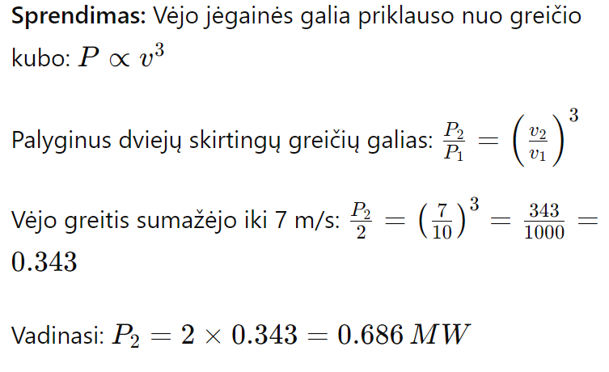 | 2 | Naudojo teisingą formulę galiai apskaičiuoti (1 taškas)  Apskaičiavo teisingai galią ir nurodė teisingus matavimo vienetus (1 taškas)

Užduoties Nr. 12 vertinimo instrukcija / kriterijai
Atsakymo pavyzdys | Taškai | Pastabos
12. Saulės jėgainės efektyvumas  Saulės fotovoltinė plokštė, kurios plotas 10 m², veikia 15% efektyvumu. Saulės radiacijos intensyvumas šioje vietovėje yra 800 W/m². Apskaičiuokite, kiek elektros energijos (kWh) ši plokštė pagamins per 6 valandas.  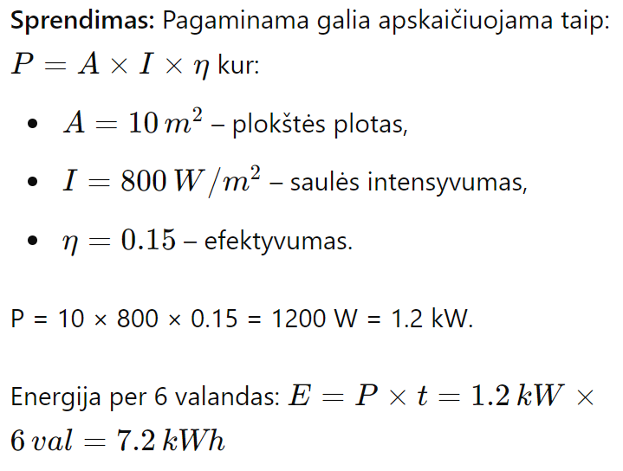 | 4 | Naudojo teisingą formulę galiai apskaičiuoti (1 taškas)  Apskaičiavo teisingai galią ir nurodė teisingus matavimo vienetus (1 taškas)  Naudojo teisingą formulę energijai apskaičiuoti (1 taškas)  Apskaičiavo teisingai energiją ir nurodė teisingus matavimo vienetus (1 taškas)

Užduoties Nr. 13 vertinimo instrukcija / kriterijai
Atsakymo pavyzdys | Taškai | Pastabos
13. Anglies jėgainės CO₂ emisijos  Anglies jėgainė, kurios efektyvumas yra 35%, per dieną sudegina 100 tonų anglies. Tarkime, kad 1 kg sudegintos anglies išskiria 2.4 kg CO₂. Apskaičiuokite, kiek CO₂ tonų išskirs ši jėgainė per dieną.  Sprendimas:  $$m_{CO2}=100 ∙2,4=240t$$ | 1 | Apskaičiavo teisingai kiek CO₂ išskirs ši jėgainė per dieną ir nurodė teisingus matavimo vienetus (1 taškas)

Užduoties Nr. 14 vertinimo instrukcija / kriterijai
Atsakymo pavyzdys | Taškai | Pastabos
14. Biokuro energijos kiekis  Tarkime, kad 1 kg biokuro gali pagaminti 18 MJ energijos, o 1 kg anglies gali pagaminti 25 MJ energijos. Jeigu pramoninis katilas reikalauja 500 GJ energijos per dieną, kiek kilogramų biokuro ir kiek kilogramų anglies reikia sudeginti, kad būtų pagamintas toks pats energijos kiekis?  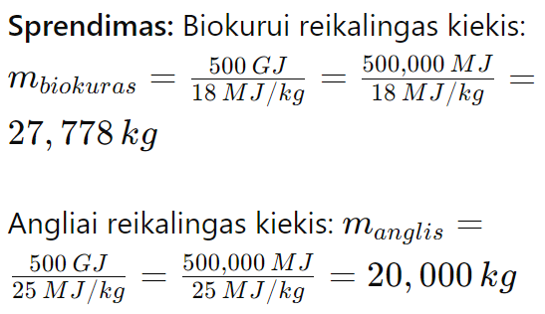 | 2 | Apskaičiavo teisingai kiek kilogramų biokuro reikia sudeginti ir nurodė teisingus matavimo vienetus (1 taškas)  Apskaičiavo teisingai kiek kilogramų anglies reikia sudeginti ir nurodė teisingus matavimo vienetus (1 taškas)

Užduoties Nr. 15 vertinimo instrukcija / kriterijai
Atsakymo pavyzdys | Taškai | Pastabos
15. Geoterminės energijos efektyvumas  Geoterminė elektrinė gali generuoti 30 MW galios, išnaudodama 150 MW šiluminės energijos iš Žemės gelmių. Apskaičiuokite šios elektrinės efektyvumą.  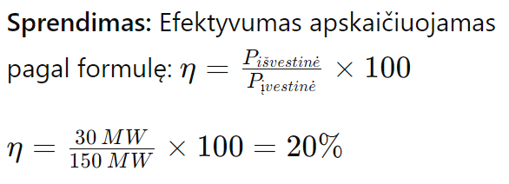 | 2 | Naudojo teisingą formulę elektrinės efektyvumui apskaičiuoti (1 taškas)  Apskaičiavo teisingai elektrinės efektyvumą ir nurodė teisingus matavimo vienetus (1 taškas)

Parengė Birutė Rakauskienė

